N° LOT |  | DESIGNATION | REPRIS | ADJUDICATION
1 | 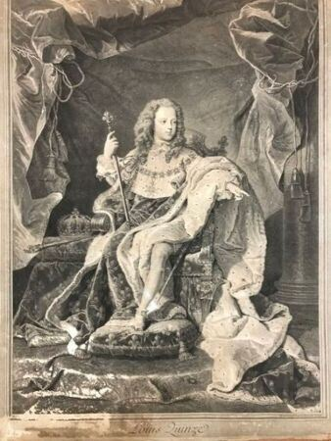 | Fort lot de gravures  La plus grande: 54 x 64 cm  (mauvais état) |  | 180
1,00999999046326 | 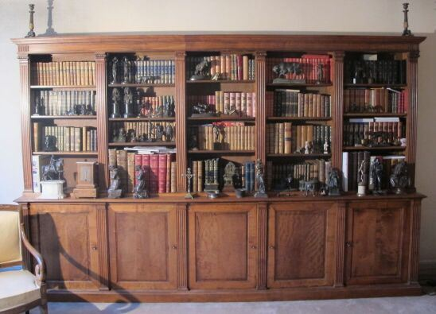 | Lot de livres reliés DROIT |  | 50
1,01999998092651 |  | DEUX CAISSES de livres reliés anciens divers: litérature, histoire, religion |  | 550
1,02999997138977 |  | QUATRE MANNETTES DE LIVRES |  | 3200
1,03999996185303 |  | MANNETTE de livres |  | 120
1,04999995231628 |  | MANNETTE DE LIVRES |  | 180
1,05999994277954 |  | MANNETTE DE LIVRES LITTERATURE |  | 80
1,07000005245209 |  | MANNETTE LIVRES HISTOIRE |  | 100
1,08000004291534 |  | MANNETTE LIVRES LITTERATURE |  | 60
1,0900000333786 |  | MANNETTE LIVRES XVIII |  | 100
1,10000002384186 |  | MANNETTE DE LIVRES |  | 220
1,20000004768372 |  | MANNETTE DE LIVRES |  | 1050
1,29999995231628 |  | MANNETTE LITTERATURE |  | 80
1,39999997615814 |  | MANNETTE DE LIVRES |  | 80
1,5 |  | MANNETTE DE LIVRES RELIES |  | 150
1,60000002384186 |  | MANNETTE HISTOIRE DE FRANCE.... |  | 120
1,70000004768372 |  | DEUX MANNETTES DE LIVRES HISTOIRE |  | 100
1,79999995231628 |  | MANNETTE DE LIVRES RELIES |  | 220
1,89999997615814 |  | MANNETTE HISTOIRE DE L'EMPIRE ROMAIN.... |  | 200
2 | 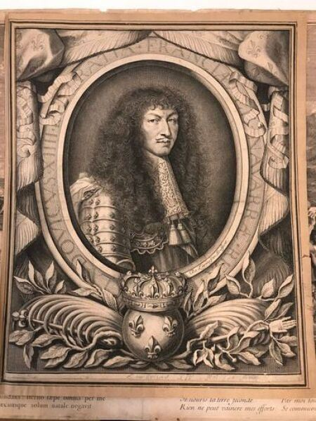 | Lot de gravures:  LE BRUN Charles (1619-1690)  Quatres gravures de "la vie d'Alexandre"  L'Entrée d’Alexandre dans Babylone, Le Passage du Granique, La Bataille d’Arbelles et Alexandre et Porus  30 x 61 cm ; 31 x 53 cm  (mauvais état)  On joint:  -Portrait de Louis XIV, 40 x 32 cm  -L'air; L'eau, La terre, trois gravures d'après Louis de Boullogne, 48 x 57 cm  -Entrevue entre Louis XIV et Philippe V d'Espagne, d'après Charles Le Brun, tapisserie de l'Histoire du Roy, 40 x 57 cm |  | 280
2,00999999046326 |  | DEUX MANNETTES DE LIVRES |  | 160
2,01999998092651 |  | DEUX MANNETTES DE LITTERATURE BIBLE ZOLA.... |  | 80
2,02999997138977 |  | CIASSE DE DISQUES VYNILES |  | 30
2,03999996185303 | 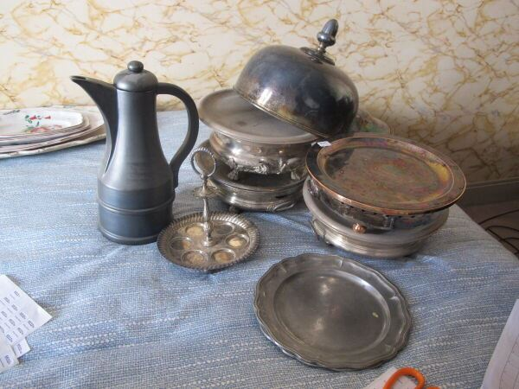 | MANNETTE  Lot de vaisselle déparaillée en métal argenté et étain |  | 100
2,04999995231628 |  | MANNETTE DE VAISSELLE |  | 30
2,05999994277954 |  | MANNETTE DE BIBELOTS |  | 40
2,0699999332428 |  | QAUTRE MANNETTES DE VAISSELLE |  | 130
2,07999992370605 | 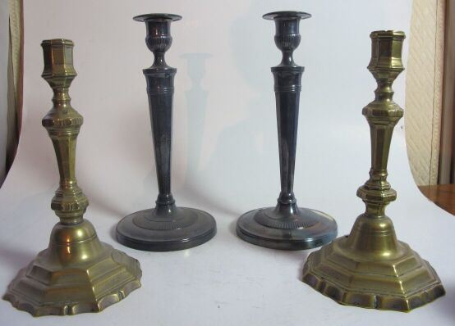 | MANNETTE  Deux paires de flambeaux et lampes diverses |  | 280
2,08999991416931 |  | MANNETTE DE FLAMEAUX |  | 50
2,09999990463257 |  | LOT DE COUVERTS EN METAL ARGENTE |  | 90
2,20000004768372 |  | DEUX MANNETTES PORCELAINE ET VAISSELLE |  | 60
2,29999995231628 |  | LOT DE LINGE DE MAISON |  | 150
2,40000009536743 |  | PARTIE DE SERVICE DANS LE GOUT DE MOUSTIERS |  | 20
2,5 |  | DEUX MANNETTES METAL ET ETAIN |  | 140
2,59999990463257 |  | MANNETTE DE FAIENCE ET CERAMIQUE |  | 30
2,70000004768372 |  | MANNETTE DE VERRERIE |  | 60
2,79999995231628 |  | MANNETTE DE VAISSELLE |  | 90
2,90000009536743 |  | MANNETTE SERVICE DE VERRES |  | 10
3 | 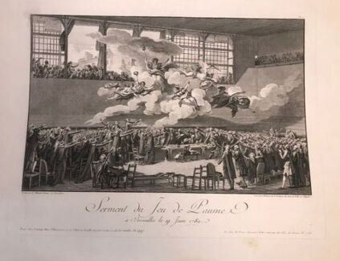 | Lot de gravures:  -"Pompe funèbre en l'honneur des martyres de la journé du 10", 1792, d'après Monnet, 35,5 x 45,5 cm  -"Prise de la Bastille", d'après Monnet, 35,5 x 45,5 cm  -"Serment du jeu de paume",d'après Monnet, 36 x 46 cm  -"Journée du XIII Vendemiaire, l'an IV, d'après Monnet, 36 x 47 cm  On joint:  Plan de la Bastille d'après Caffieri, belle gravure ancienne, 44 x 63 cm (à vue) |  | 80
4 | 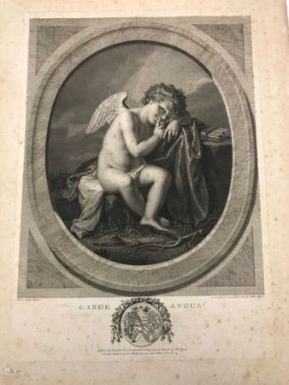 | Fort lot de gravures  La plus grande: 58 x 43 cm accidents |  | 160
5 | 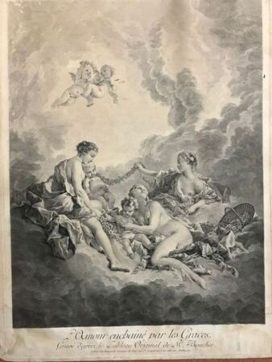 | Fort lot de gravures  La plus grande: 85 x 67 cm  (mauvais état) |  | 170
6 | 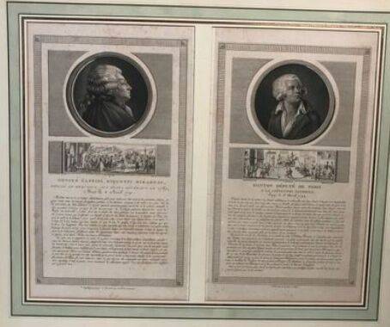 | Lot de gravures:  Série de portraits de révolutionnaires célèbres  Mirabeau, Danton, La Platière, Phélipon, Dumouriez, Desmoulins  40 x 26 cm (à vue) chaque |  | 70
7 | 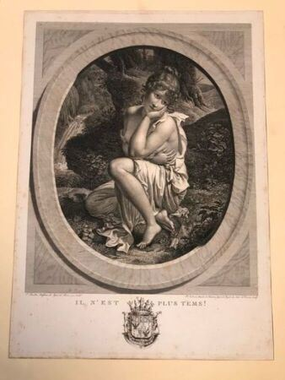 | Lot de gravures:  -"Il n'est plus temps!", d'après Bouillon, 49 x 35 cm (à vue)  -"Vénus et l'Amour", d'après Devivier, 45 x 35 cm  -"L'Amour couronné", d'après Boilly, 61 x 46 cm  -"Le fruit de l'amour secret", d'après Baudouin, 47 x 33 cm  On joint: "Les deux cages", reproduction d'après Laurince, 53 x 41 cm |  | 100
9 | 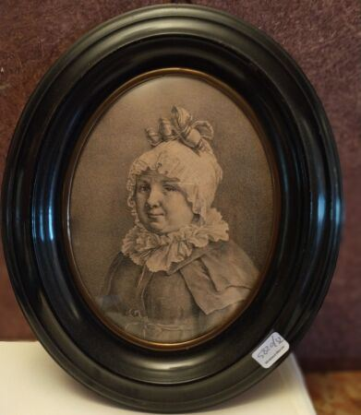 | Deux gravures ovales : portrait  18x13 cm |  | 40
10 | 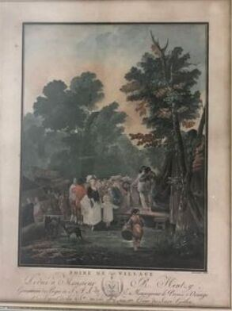 | "Foire de village"  Lithographie en couleurs  38 x 29 cm (à vue)  (dans un bel encadrement) |  | 30
11 | 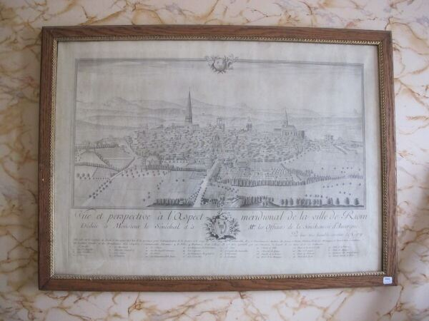 | Gravure  " Ville de Riom "  55 x 78 cm (à vue) |  | 60
12 | 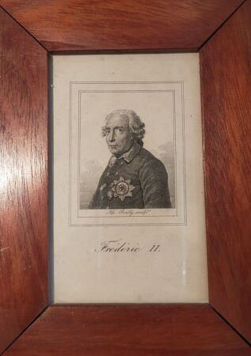 | Cinq petites gravures |  | 60
13 | 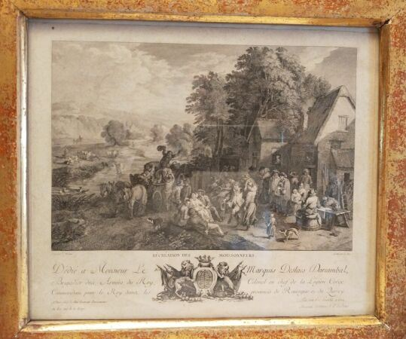 | Ensemble de sept gravures |  | 160
14 | 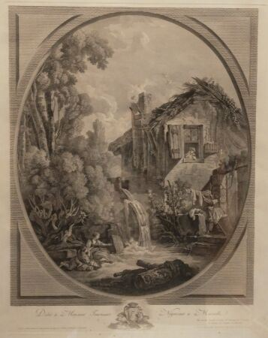 | Deux gravures paysage  60x46 cm |  | 60
15 | 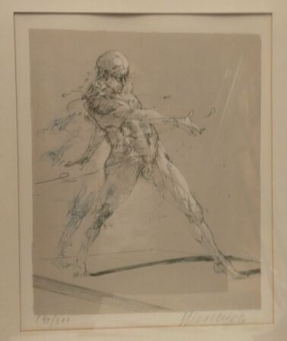 | WEISBUCH Claude (1927-2014)  Nu masculin  Lithographie  signé en bas à gauche et numéroté 247/300  37x28 |  | 50
16 | 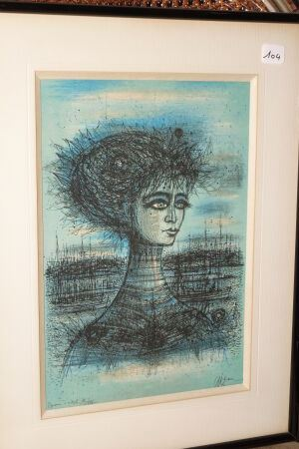 | CARZOU Jean (1907-2000)  Princesse d'Azur  Lithographie, E.A. numérotée XX/XXX, signée en bas à droite sur la  planche.  28 x 19 cm |  | 150
17 | 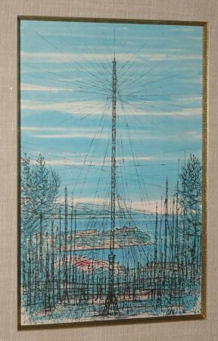 | CARZOU Jean (1907-2000)  Le relai de télévision  Lithographie en couleurs, signée et datée 60 en bas à droite.  21 x 13 cm |  | 20
18 | 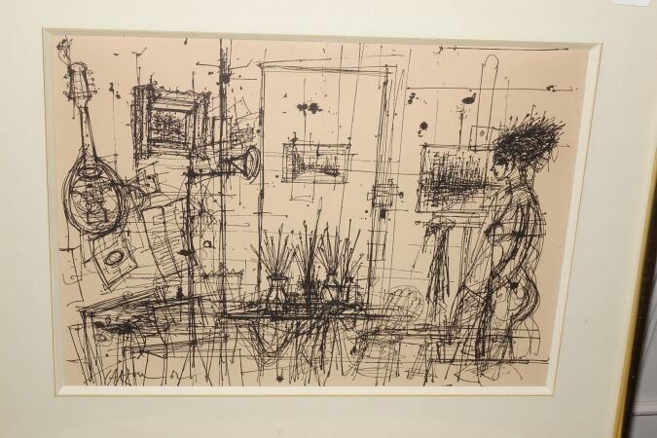 | CARZOU Jean (1907-2000)  L'atelier du peintre  Lithographie en noir, signée et datée 62 en bas à gauche.  23 x 32 cm |  | 50
19 | 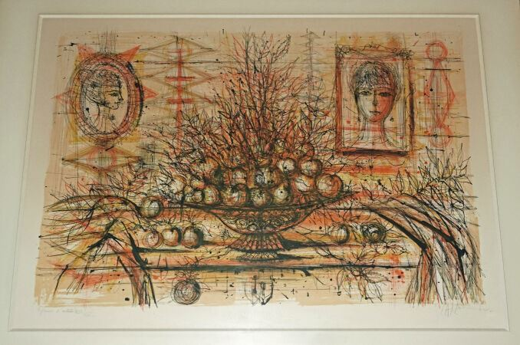 | CARZOU Jean (1907-2000)  Voici des fleurs, des fruits...  Lithographie en couleurs, signée et datée 62 en bas à droite, E.A. numérotée XXIX/XXX.  50 x 72,5 cm A vue |  | 40
20 | 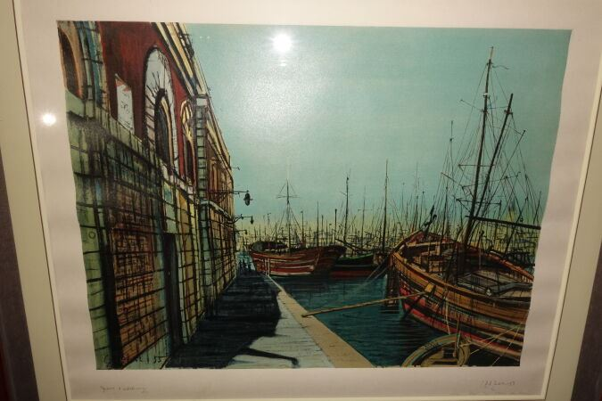 | CARZOU Jean (1907-2000)  Venise : le Canareggio  Lithographie en couleurs, E.A. numérotée XXIX/XL, signée et datée 55 dans la planche; signée, datée 58 et dédicacée en bas à droite au crayon.  48 x 62 cm |  | 70
21 | 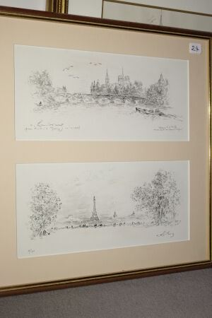 | HAMBOURG André (1909- 1999)  Vues de Paris  Deux lithographies en noir dans un même cadre : L'une, E.A. rehaussée  au lavis et crayon, signée et dédicacée "pour Nick et Dora 10.10. 199"  en bas à gauche.  L'autre signée en bas à droite et numérotée X/XV en bas à gauche.  13 x 28 cm |  | 200
22 | 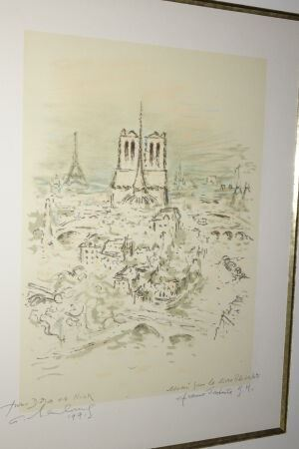 | HAMBOURG André (1909- 1999)  Vue de Paris avec Notre-Dame à l'arrière plan  Lithographie en couleurs. EA, dédicacée à "Dora et Nick" et datée 1991 en bas à gauche.  33 x 24,5 cm |  | 80
23 | 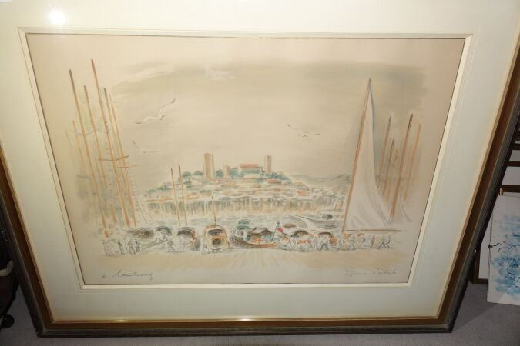 | HAMBOURG André (1909- 1999)  Le port de Cannes  Lithographie en couleurs. EA.  44,5 x 61,5 cm |  | 60
25 | 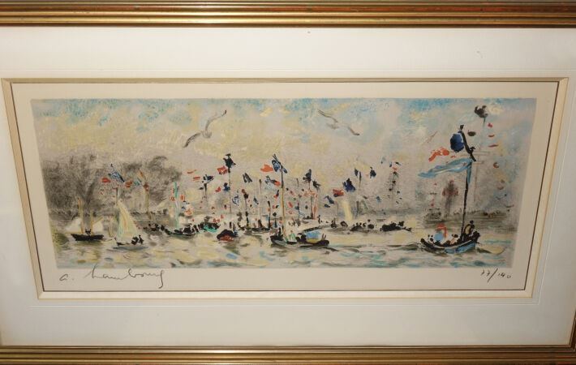 | HAMBOURG André (1909- 1999)  La fête de la mer  Lithographie en couleurs, signée à gauche et numérotée 77/140 en bas à droite.  19,5 x 49,5 cm |  | 100
26 | 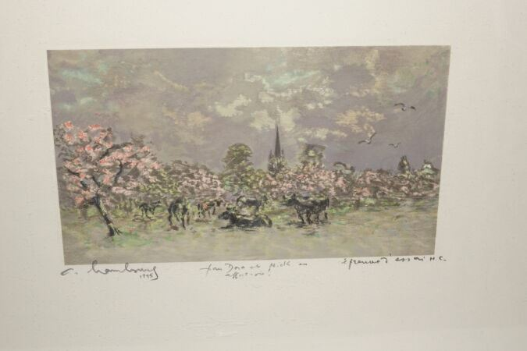 | HAMBOURG André (1909- 1999)  Vaches sous les pommiers  Lithographie en couleurs, épreuve d'essai H. C. signée et datée 1995 à gauche et dédicacée pour "Dora et Nick".  15,5 x 26,5 cm |  | 80
27 | 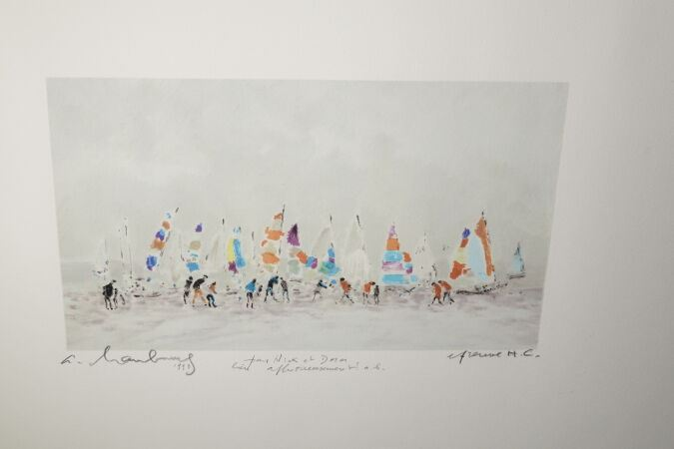 | HAMBOURG André (1909- 1999)  L'école de voile au bord de la plage  Lithographie en couleurs, épreuve hors concours, dédicacée à "Nick et Dora 1993".  15,5 x 27 cm |  | 100
28 | 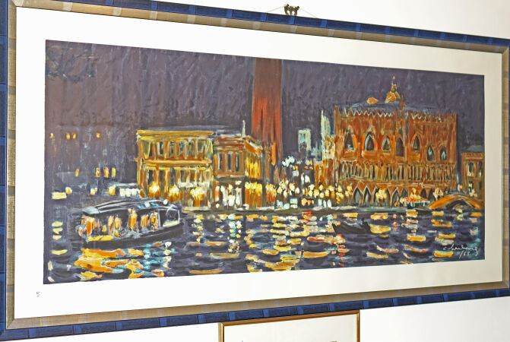 | HAMBOURG André (1909- 1999)  Venise : le Grand Canal et le Palais des Doges  Lithographie en couleurs signée et numérotée dans la planche 11/65  47 x 120 cm |  | 160
29 | 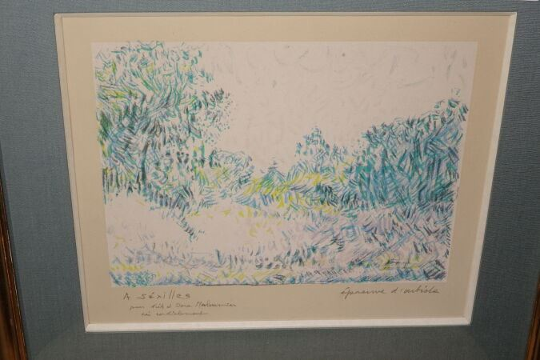 | SEAILLES André (1891-1983)  Paysage boisé  Lithographie en couleurs, E.A. , signée et dédicacée "pour Nick et Dora" en bas à gauche.  13 x 22,5 cm |  | 20
30 | 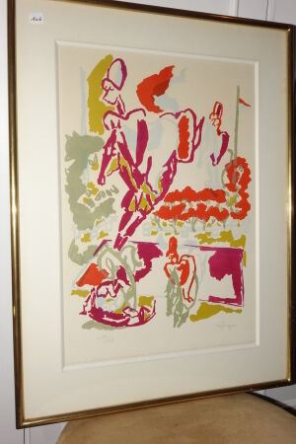 | LAPICQUE Charles (1898-1988)  Le saut d'obstacle  Lithographie en couleurs, signée en bas à droite et numérotée LVIII/LX  53,5 x 37 cm |  | 170
32 | 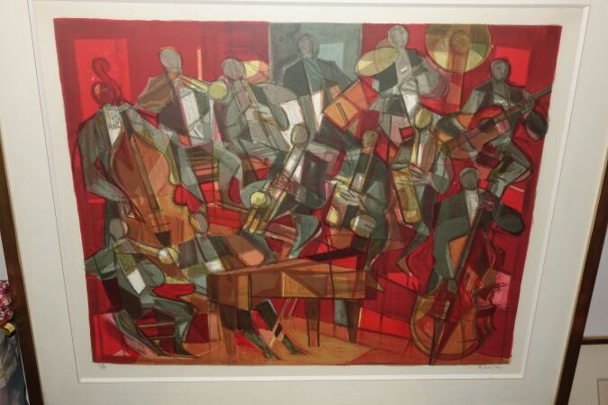 | HILAIRE Camille (1916-2004)  Orchestre  Lithographie en couleurs, numérotée 115/120.  50 x 61 cm |  | 60
33 | 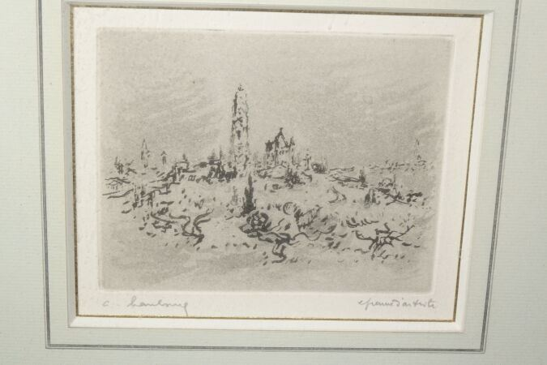 | HAMBOURG André (1909- 1999)  Paysage au village et à la tour  Gravure en noir. Epreuve d'Artiste. Signée à gauche.  11 x 13,5 cm |  | 30
34 | 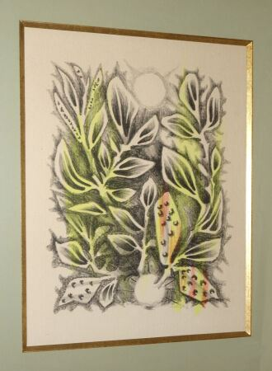 | LURÇAT Jean (1892-1966  Feuillage  Lithographie signée en bas à droite  29 x 22,5 cm |  | 20
35 | 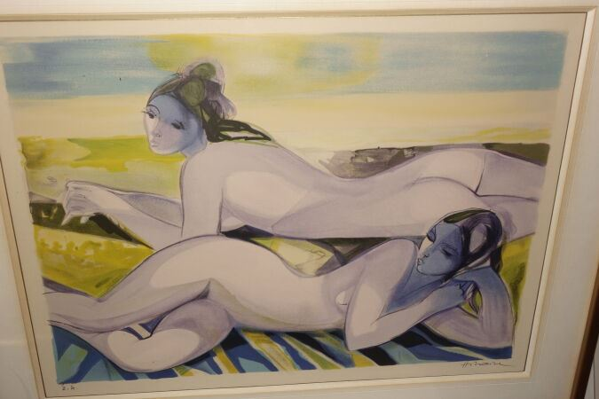 | HILAIRE Camille (1916-2004)  Deux femmes nues sur la plage  Lithographie en couleurs, E.A.  57 x 41 cm |  | 160
36 | 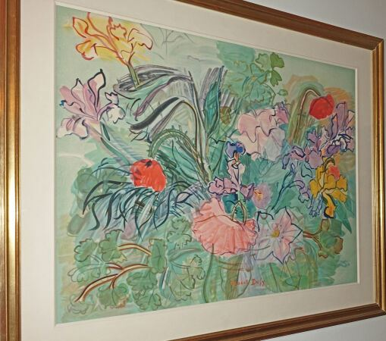 | DUFY Raoul (1877-1953)  Bouquet d'iris et de coquelicots (1948).  Lithographie signée dans la planche  (griffures et épidermures)  64 x 87 cm |  | 350
37 | 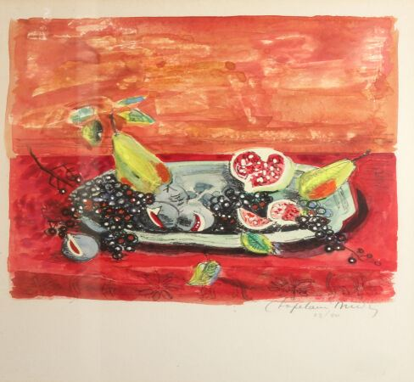 | Roger CHAPELAIN - MIDY (Paris 1904 - 1992)  Coupe de fruits sur fond rouge  Lithographie en couleurs, signée au crayon et numérotée 23/50 en bas à droite.  24 x 26 cm |  | 20
38 | 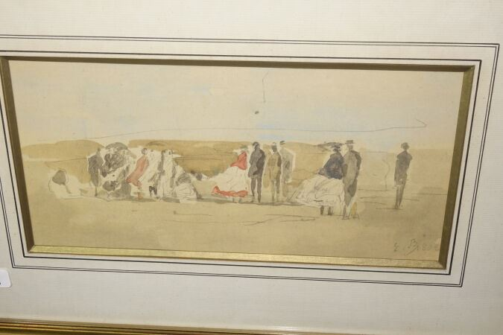 | D'après Eugène BOUDIN  Personnages sur une plage  Lithographie en noir coloriée, monogrammée et datée EB 1885 (?)  14 x 19 cm |  | 30
39 | 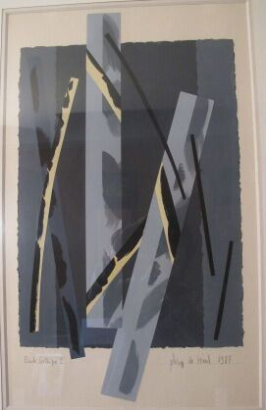 | DE MUREL Philippe  Etude gothique 2, 1987  Lithographie  63 x 38,5 cm (à vue) |  | 20
40 | 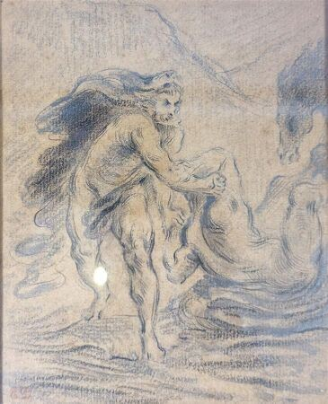 | Hercule  Dessin mine de plomb sur papier jaune, monogrammé en bas à gauche.  20,5 cm x 16,5 cm à vue  Provenance : Fond d'atelier de l'artiste DECISY. |  | 7500
41 | 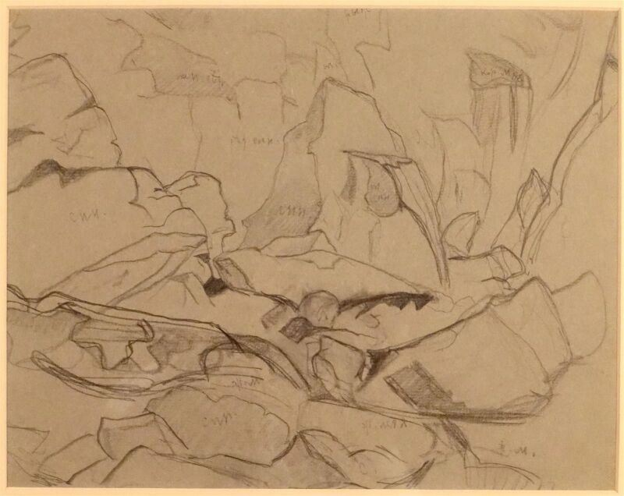 | Ecole anglaise du XIXe siècle. "Études géologiques" Deux dessins modernes. Haut. : 23,5 et 21 cm ; Larg. : 30 et 27,5 cm à vue | 50
42 | 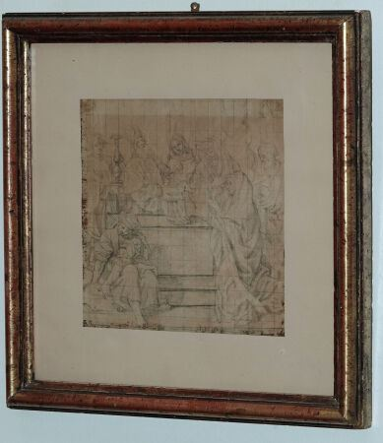 | Ecole Française du 18ème siècle, copie d'après un Maître.  La présentation au temple  Dessin à la mine de plomb mis au carreau, contrecollé (traces de colle).  Marque de collection en bas à gauche.  20,5 x 20 cm |  | 100
43 | 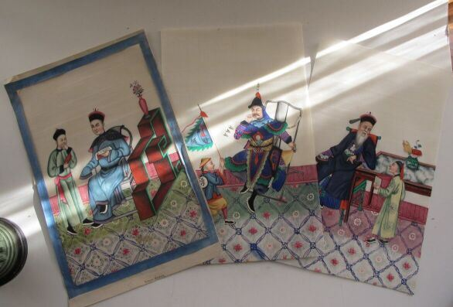 | Ecole de Canton  Scènes de cour  Gouaches sur papier de riz  (accidents) |  | 150
44 | 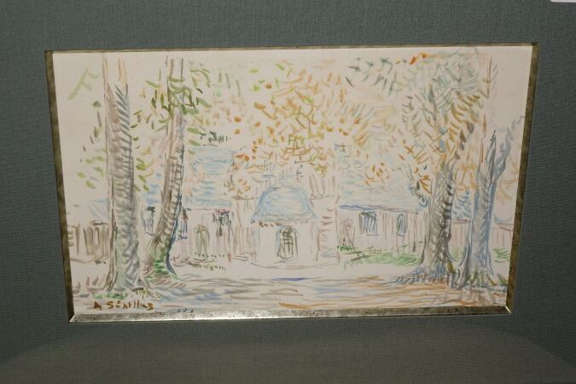 | SEAILLES André (1891-1983)  Maison avec des arbres  Aquarelle signée en bas à gauche  16,5 x 25,5 cm |  | 10
45 | 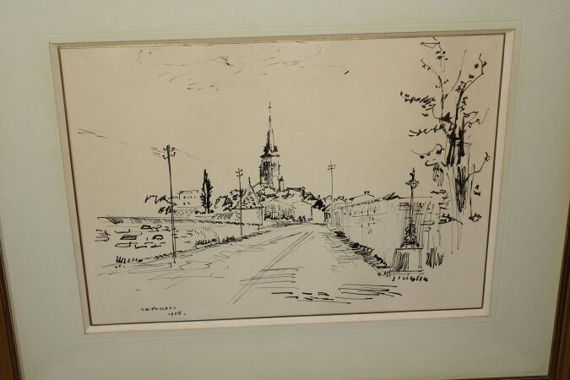 | POLACCI Charles (1907-1989)  Entrée de village avec une église à l'arrière plan  Dessin à l'encre signé et daté 1958.  21 x 28,5 cm |  | 20
46 | 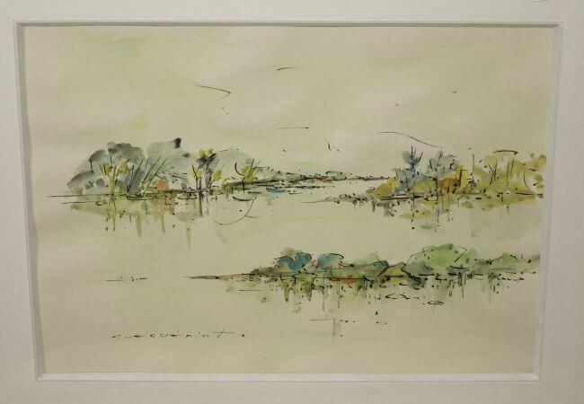 | GUÉGUÉNIAT Gérard (XXème)  Paysage lacustre  Aquarelle et plume signée en bas à gauche  21 x 29 cm |  | 10
47 | 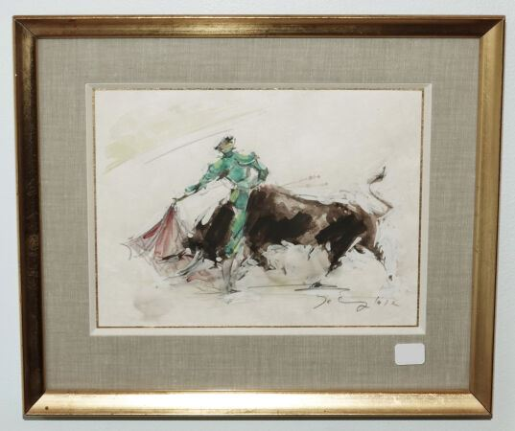 | DELANGLADE Frédéric Marcou (1907-1970)  Scène de tauromachie  Aquarelle sur papier Japon, signée à droite  17 x 23,5 cm |  | 100
47,0999984741211 | 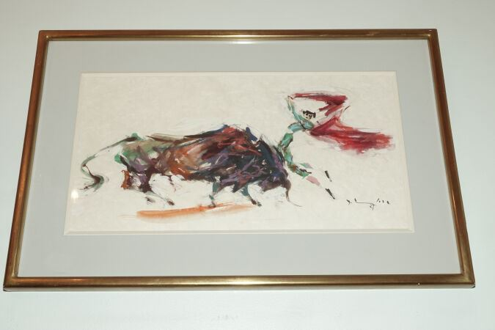 | DELANGLADE Frédéric Marcou (1907-1970)  Scène de tauromachie  Aquarelle sur papier Japon, signée en bas à droite.  25 x 48,5 cm |  | 90
48 | 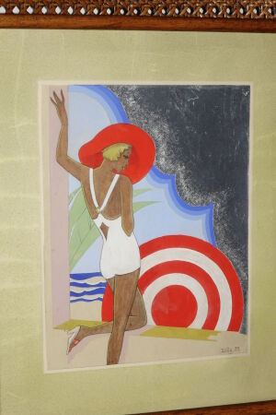 | Ecole Française première moitié du XXème siècle  Baigneuse  Aquarelle et papier d'argent signée DODY et datée 33 en bas à droite.  19,5 x 15 cm |  | 70
49 | 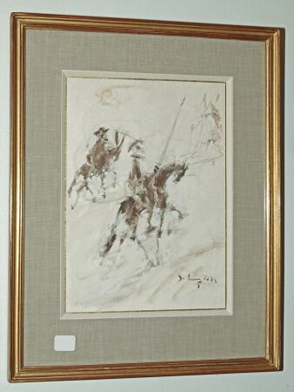 | DELANGLADE Frédéric Marcou (1907-1970)  Don Quichotte et Sancho Pança  Scène de tauromachie  Paire d’aquarelles sur papier Japon, signées en bas à droite.  24 x 17,5 cm |  | 100
50 | 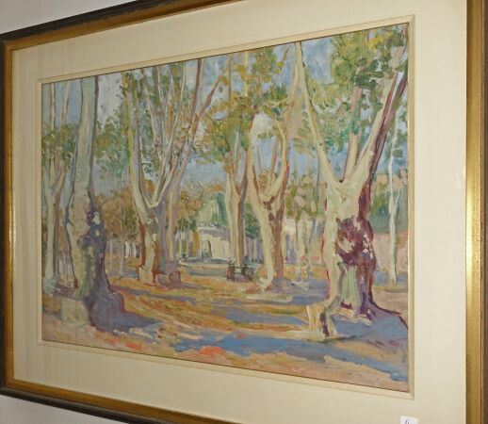 | TAMIRIANTZ Vastody (XXème)  Paysage avec une allée d'arbres  Gouache signée en bas à droite  49 x 68 cm |  | 70
51 | 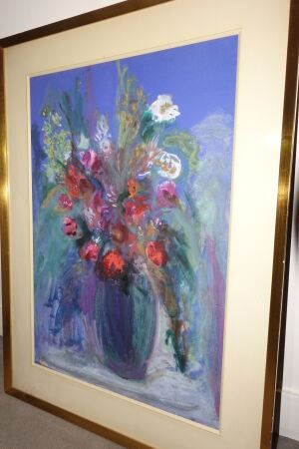 | Ecole Française du XXème siècle  Vase de fleurs sur fond bleu  Gouache.  60 x 40 cm |  | 20
52 | 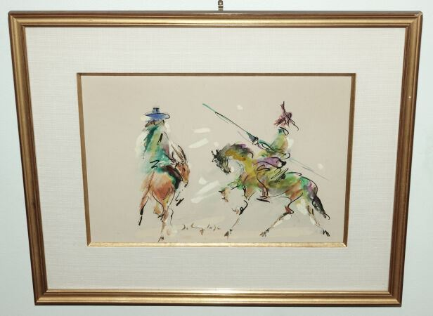 | DELANGLADE Frédéric Marcou (1907-1970)  Don Quichotte et Sancho Pança  Aquarelle sur papier Japon, signée au milieu.  22,5 x 33 cm |  | 150
53 | 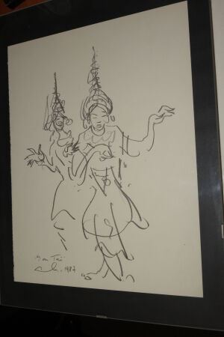 | HAMBOURG André (1909- 1999)  Deux danseuse Thaï  Dessin à la pierre noire signé et daté 1987 en bas à gauche.  31,5 x 25 cm |  | 40
54 | 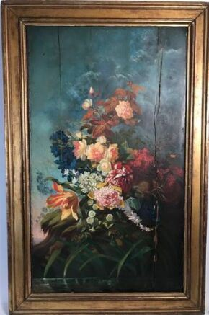 | Ecole française du XIXème  Nature morte de fleurs  Huile sur panneau  94 x 54 cm  (fentes) |  | 330
55 | 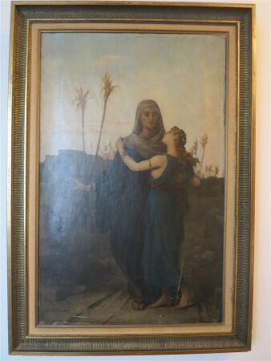 | LE ROUX Hector (1829-1900)  "Naomie et Ruth"  Toile, signée en bas à gauche  Haut. : 82 cm ; Larg. : 51.5  (déchirures) |  | 1700
56 | 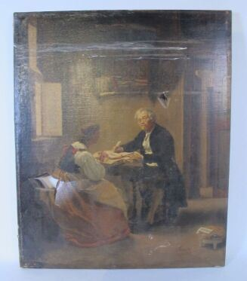 | A. FATEUX 1869  Chez le notaire  Huile sur toile signée en bas à droite et datée  75,5 x 62 cm  (accidents) |  | 180
57 | 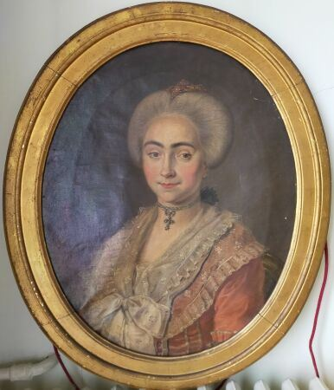 | Ecole Française XVIII  Portrait de femme  Huile sur toile  56x46 cm |  | 800
58 | 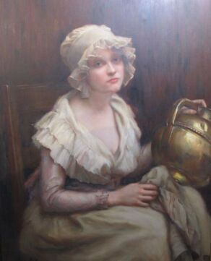 | PAJOT Suzanne  Jeune femme à la canne à lait  Huile sur toile signée en bas à gauche  92 x 73,5 cm |  | 650
59 | 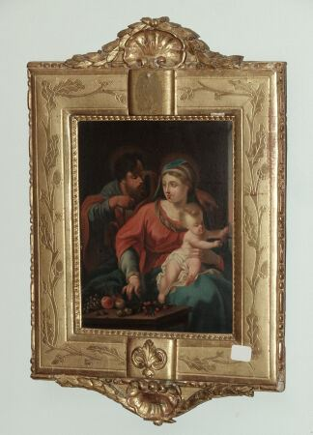 | D'après un Maître Italien de la Renaissance  Saint Joseph, la Vierge et l'Enfant Jésus avec des fruits  Huile sur panneau d'acajou  XIXème siècle  22,2 x 17 cm  Dans un cadre en bois et stuc doré (manque un motif à la partie supérieure) |  | 300
60 | 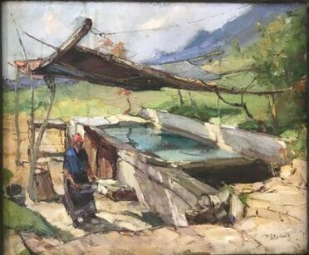 | ECOLE MODERNE  Le lavoir  huile sur toile signée Richard en bas à droite  38 x 46 cm  (cadre) |  | 80
61 | 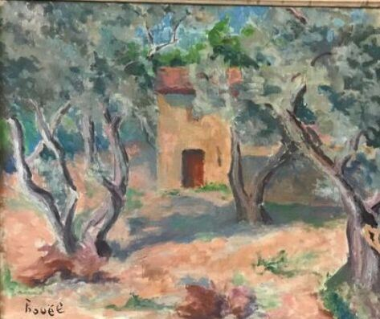 | ECOLE MODERNE  Cabanon au milieu des chênes  Huile sur toile signée Kouël en bas à gauche  46 x 55 cm  (cadre) | 80
62 | 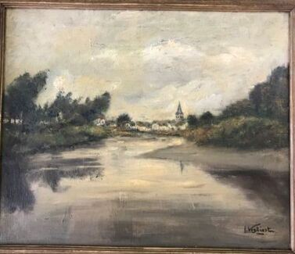 | ECOLE MODERNE  Vue de rivière avec clochet  huile sur toile signée L. Keliest en bas à droite  38 x 46,5 cm  (cadre) |  | 80
63 | 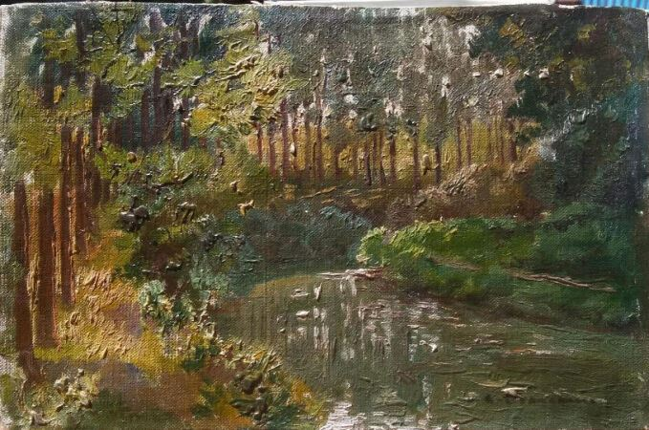 | BRANCACCIO Carlo (1861-1920) Attribué à  Bord de rivière  Huile sur isorel, porte une signature en bas à droite |  | 180
64 | 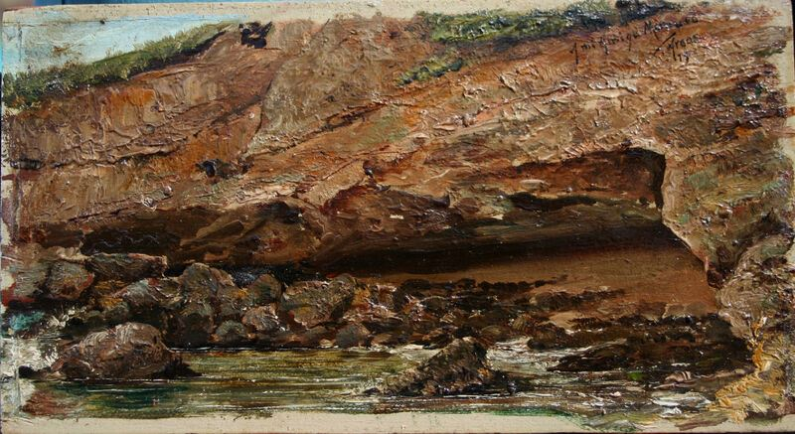 | ARCOS Y MEGALDE Santiago (1865-1912)  Bord de mer  Huile sur panneau, signée et dédicacée, et datée en bas à droite  9.5 x 17.5 cm |  | 180
65 | 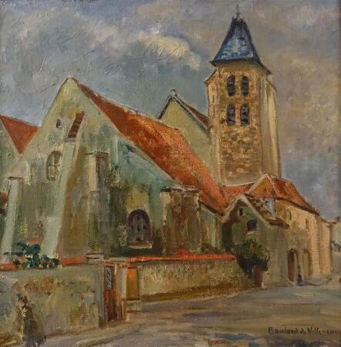 | BOULARD DE VILLENEUVE Maxime (1884-1971).  "L'Église de Groslay"  Huile sur toile, signée en bas à droite.  Haut. : 49 cm ; Larg. : 49 cm. Cadre. |  | 50
66 | 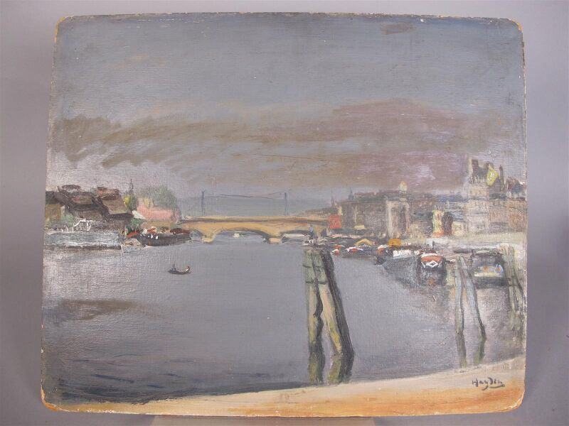 | HAYDEN Henri (1883-1970)  Port  Huile sur carton, signée en bas à droite  Haut. : 38 cm ; Larg. : 45.5 cm |  | 2200
67 | 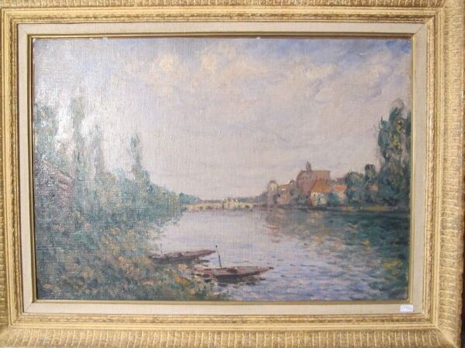 | Ecole Moderne  Port fluvial  Huile sur toile  46 x 65 cm |  | 1400
68 | 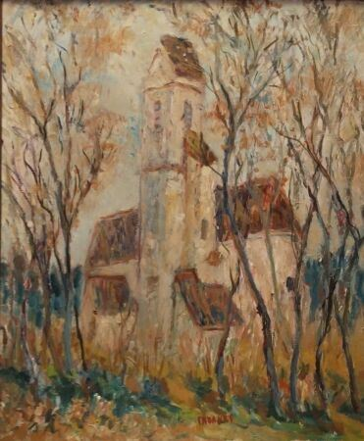 | CABANES  Eglise  toile signée 55x46 cm  ON JOINT du même artiste 'barques au port' lithographie |  | 20
68,0100021362305 |  | REF 34/ DUHAMMEL aquarelle |  | 30
69 |  | BOUVIER Armand (1913-1997)  Nature morte au vase fleuri  Huile sur toile |  | 100
70 | 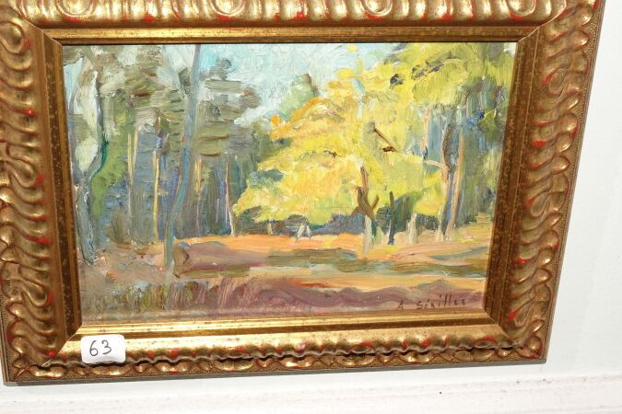 | SEAILLES André (1891-1983)  Paysage de sous-bois  Huile sur panneau, signée en bas à droite.  14,5 x 20,5 cm |  | 70
71 | 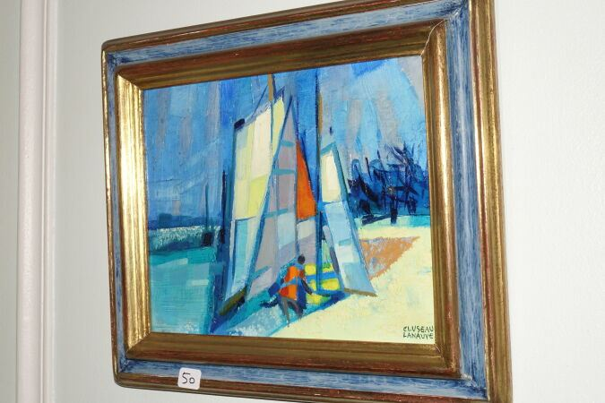 | CLUSEAU-LANAUVE Jean (1914-1997)  Voiles au matin 1973  Toile, signé, titrée et datée au dos.  20,5 x 25,5 cm |  | 200
72 | 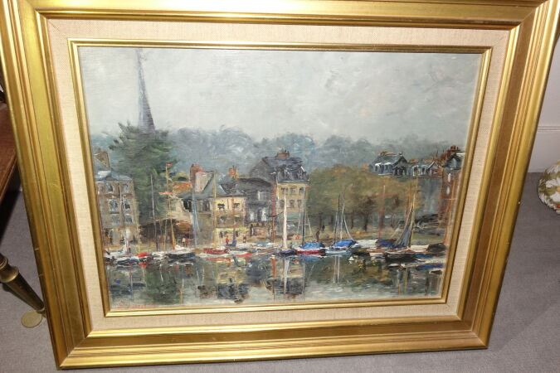 | JOUAN Jean Pierre (artiste contemporain né en 1943)  Le vieux bassin à Honfleur  Huile sur panneau, signée en bas à gauche.  30 x 40 cm |  | 70
73 | 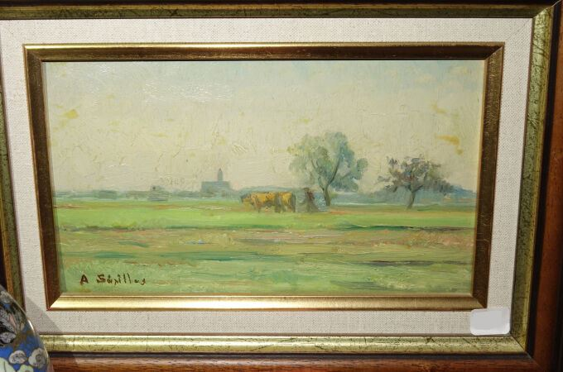 | SEAILLES André (1891-1983)  Vaches dans un pré  Huile sur panneau, signée en bas à gauche.  13 x 22,5 cm |  | 80
74 | 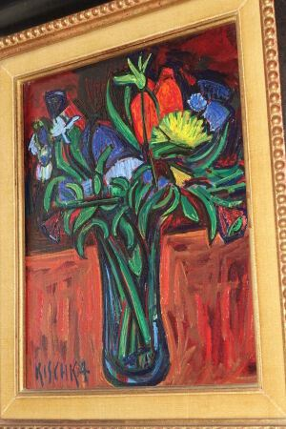 | Isis KISCHKA (1908-1973  Vase de fleurs  Toile signée en bas à gauche  25,5 x 21 cm |  | 220
75 | 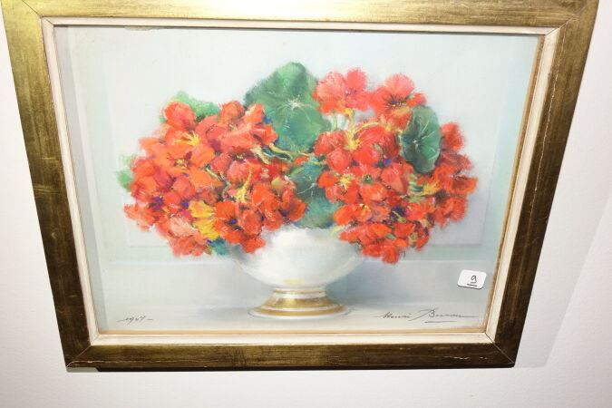 | BURON Henri (1880-1969)  Vase de coquelicots  Pastel, signé en bas à droite et daté 1947 à gauche  25,5 x 33 cm |  | 80
76 | 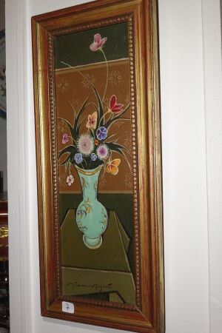 | SIMON-AUGUSTE Simon (1907-1987)  Vase de fleurs  Huile sur toile, signée en bas  40,5 x 12,5 cm |  | 120
77 | 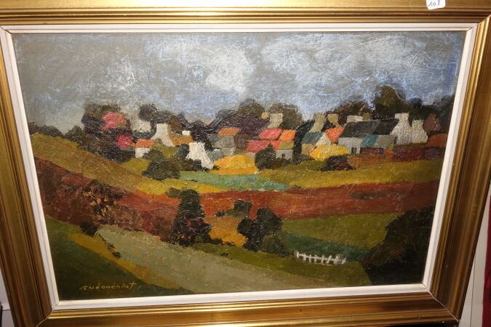 | GUÉGUÉNIAT Gérard (XXème)  Paysage aux maisons  Huile sur toile signée en bas à gauche  37 x 53,5 cm |  | 40
78,0999984741211 | 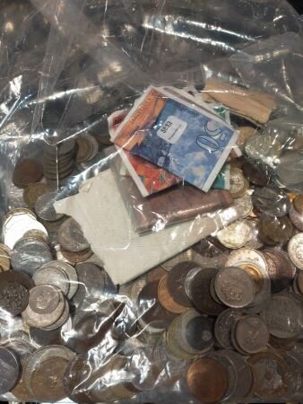 | Lot de pièces et billets |  | 120
79 | 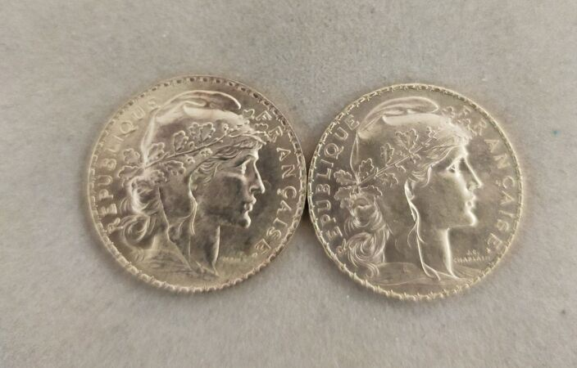 | Deux 20 Francs or  (usés, frottés) |  | 470
80 | 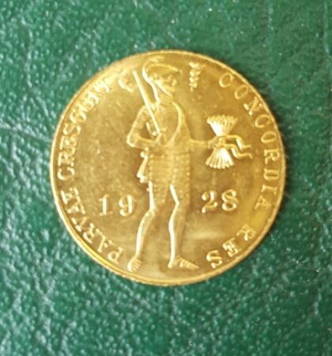 | Une pièce Or Belgique 1928  Poids : 3.49 gr |  | 130
81 | 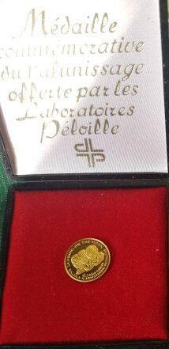 | pièce "Landing on the moon" en or  Poids :1.70 gr |  | 65
81,0999984741211 | 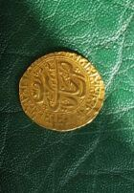 | Pièce en or portant des inscriptions arabes  Poids : 4,55 gr |  | 170
82 | 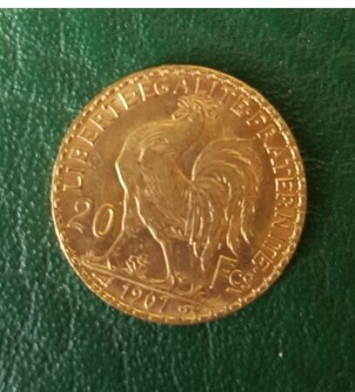 | Une pièce or de 20 F usée frottée  Poids : 6.44 gr |  | 235
83 | 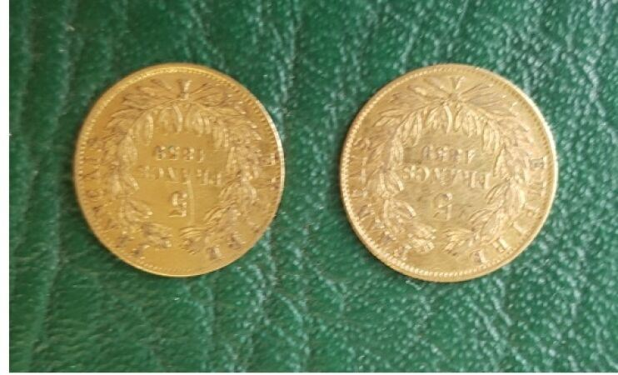 | Deux pièces en or de 5 F usée frottée  Poids : 3.16 gr |  | 155
84 | 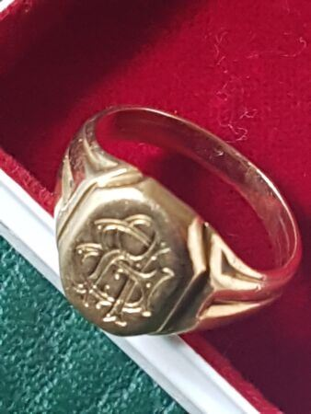 | Chevalière en or chiffrée RB  Poids : 10.04 gr |  | 300
85 | 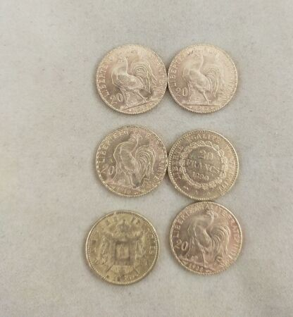 | Six pièces 20 F or usées frottées |  | 1400
86 | 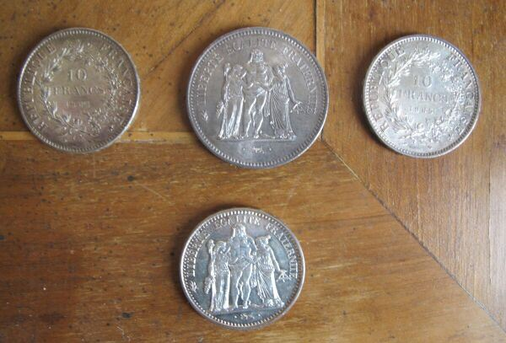 | Quatre pièces en argent  Trois pièces de 10 et une pièce de 50 francs  Poids : 106g |  | 45
87 | 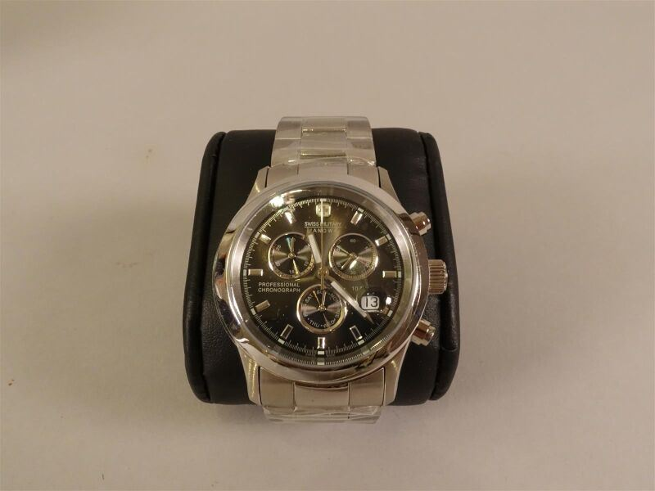 | SWISS MILITARY- HANOWA, professional chronograph  Montre bracelet d'homme en acier, cadran fond noir.  Elle marque les jours de la semaine et du mois.  Modèle neuf, suite à liquidation de stock  Dans sa boîte d'origine |  | 200
88 | 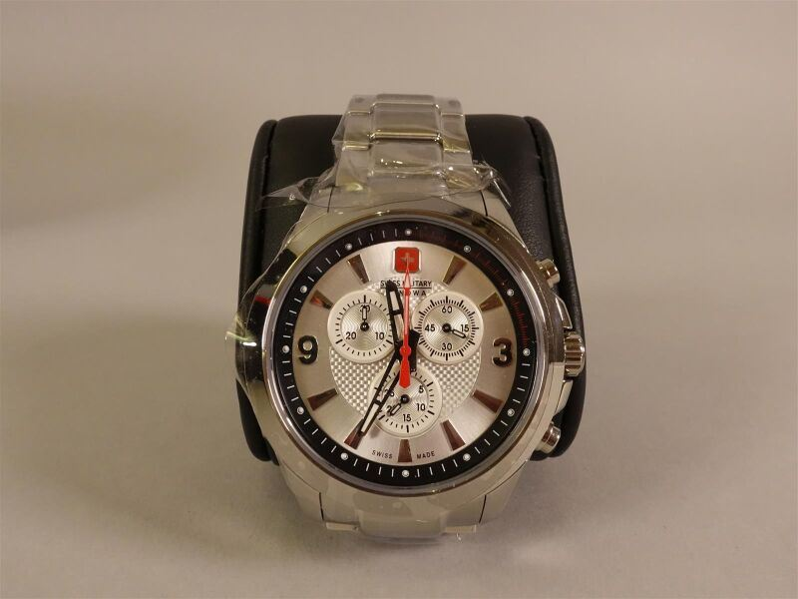 | SWISS MILITARY- HANOWA  Montre bracelet d'homme en acier, le cadran en acier guilloché, trotteuse rouge.  Modèle neuf, suite à liquidation de stock  Dans sa boîte d'origine |  | 150
89 | 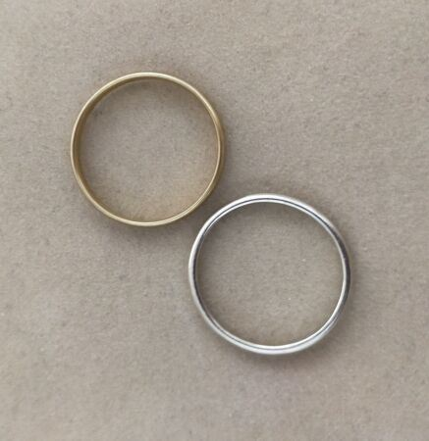 | Deux alliances en or  Poids : 3.68 gr |  | 105
90 | 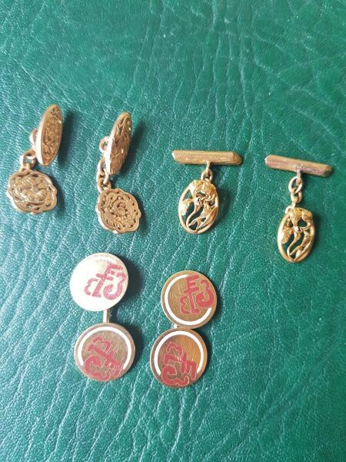 | Trois paires de boutons de manchette en or -  poids brut : 19.04 gr |  | 560
91 | 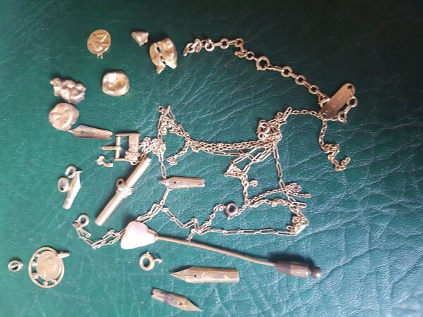 | Lot de débris or  poids brut : 35.26 gr |  | 760
92 | 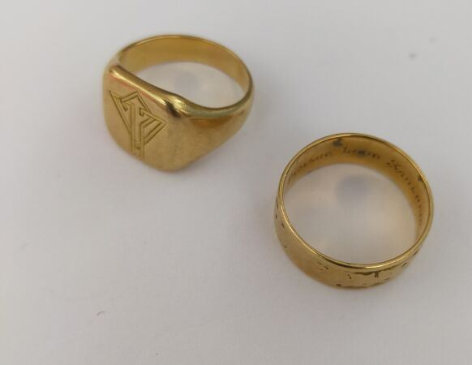 | Deux bagues en or jaune dont une chevalière  Poids : 16.50 gr |  | 480
93 |  | Lot de bijoux fantaisie et de bijoux religieux  Une montre bracelet d'homme JAZ  On joint : une montre de dame en plaqué or |  | 20
94 | 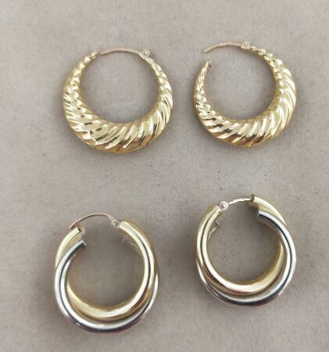 | Deux paires de boucles d'oreilles en or jaune  Poids : 6.9 gr |  | 200
95 | 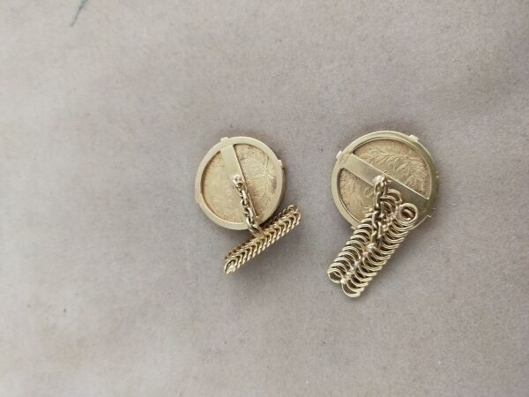 | Paire de boutons de manchette en or jaune contenant deux pièces de 20 F or Napoléon III tête nue,  Poids brut : 22.8 gr  or 750 et 585  pièce en 14K |  | 760
96 | 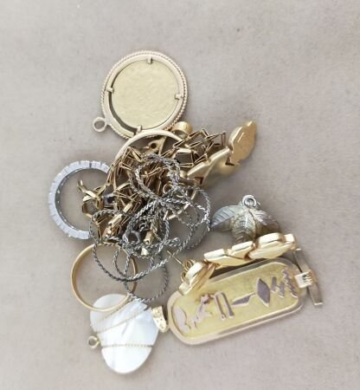 | Lot de débris or dont alliances, pièces 10 F or Napoléon III tête laurée montée et divers.  Poids brut 34.1 gr |  | 940
97 | 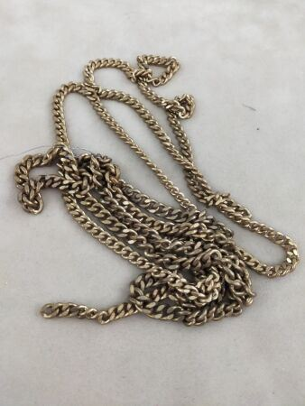 | Une chaine maille en métal |  | 5
99 | 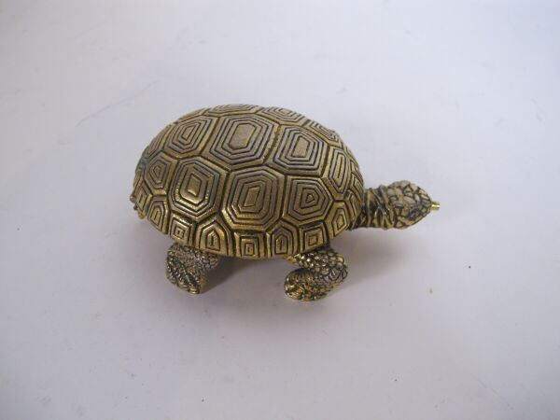 | LANCEL Reveil de table en métal doré figurant une tortue, carapace formant couvercle et ouvrant par un bouton poussoir situé sur le bec, mouvement mécanique. |  | 100
100 | 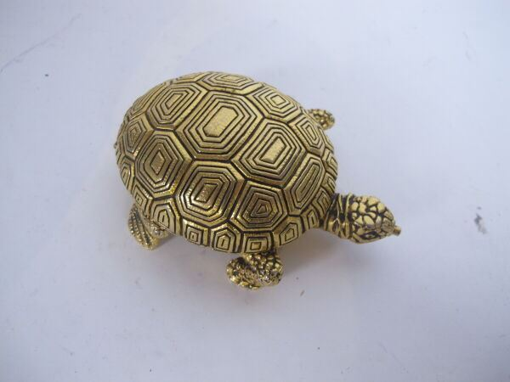 | LANCEL Reveil de table en métal doré figurant une tortue, carapace formant couvercle et ouvrant par un bouton poussoir situé sur le bec, mouvement mécanique. |  | 120
101 | 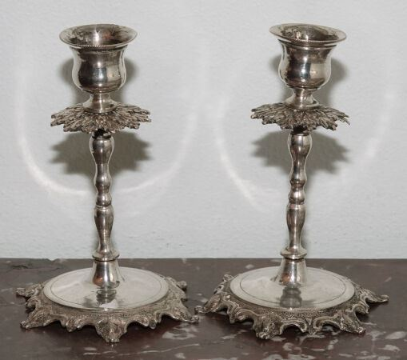 | Paire de petits bougeoirs en argent (800/1000) à décor feuillagé, la base déchiquetée  Poids : 180 g Haut. 11,5 cm |  | 120
102 | 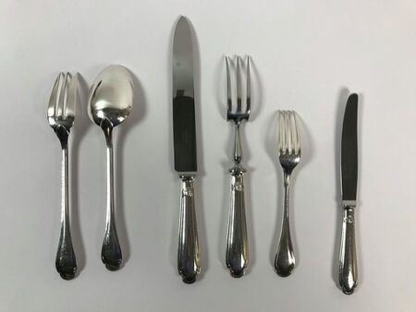 | CHRISTOFLE  Partie de ménagère pour huit personnes en métal argenté comprenant  - 8 grands fourchettes et couteaux de tables, et couverts de service  - 8 couverts à poissons et couverts de service  - 8 fourchettes à dessert, 8 cuillers à café, 8 couteaux à desserts  Très bon état |  | 220
103 | 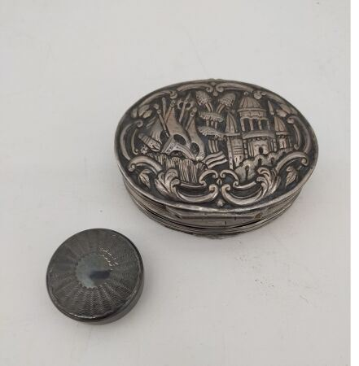 | Boite ovale en argent à décor repossé de d'architecture et de trophées à double fond et un pilulier  Poids : 150 gr |  | 80
104 | 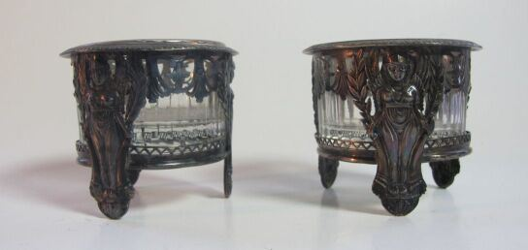 | Deux salerons, monture en argent à décor d'athéniennes ailées, doublure en verre blanc  Poinçons vieillard et Minerve  Poids : 120,7 g  (les verres peut-etre rapportés) |  | 70
105 | 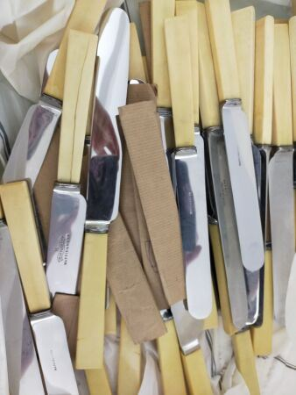 | Lot de couteaux en ivoirine  (fentes) |  | 70
106 | 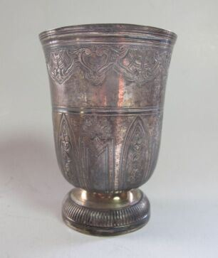 | Timbale sur piédouche en argent ciselé à décor de style Régence  Poids : 121g |  | 120
107 | 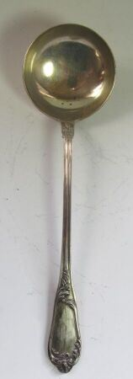 | Louche en argent, décor rocaille, néo Louis XV  Poids : 248g |  | 90
108 | 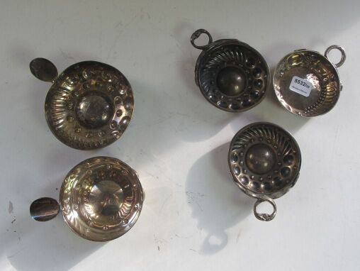 | Trois tastevins en argent, l'une marquée BRUNEL SANTENAY  On joint : deux tastevins en métal |  | 80
109 | 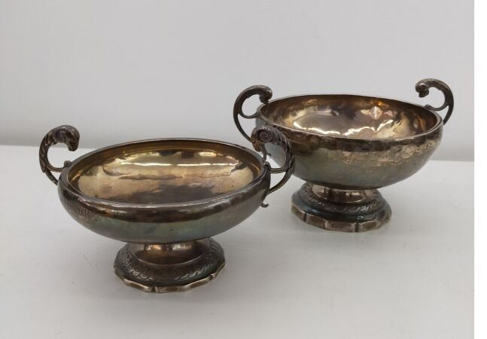 | Deux coupelles de mariage en argent sur piédouche, à anses  Poids : 400 gr |  | 200
110 | 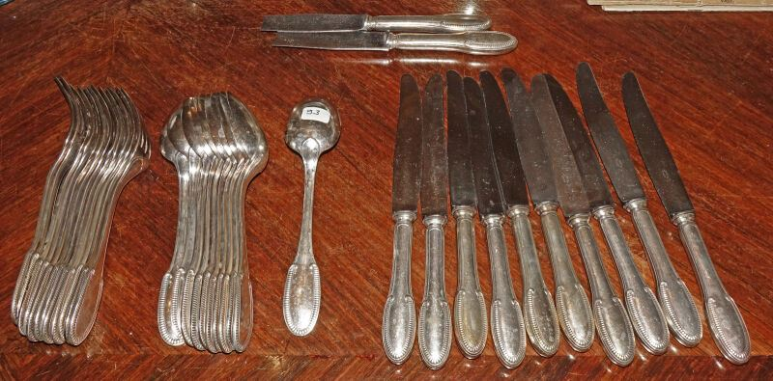 | Partie de ménagère de couverts en métal argenté à décor de palmette godronnée, comprenant : 12 cuillers et 12 fourchettes de table, 10 grands couteaux (+ 2 accidentés), une louche et un couvert à salade  Orfèvre : ERCUIS |  | 100
111 | 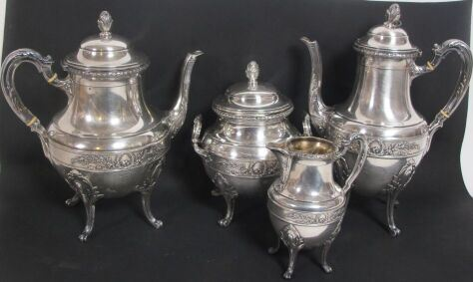 | Un service à thé café en argent, 4 pièces, style Louis XVI  Poids : 2550 gr |  | 1150
112 | 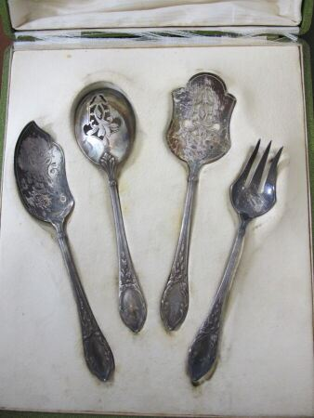 | Couverts à Hors d'Oeuvres en argent  Poids : 112.82 gr |  | 50
113 | 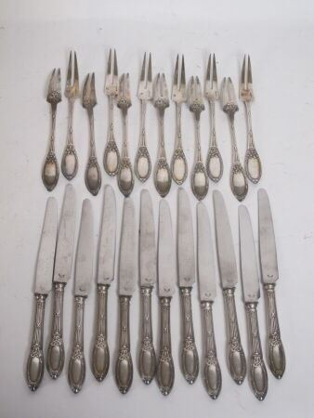 | BOULENGER  Partie de ménagère modèle Marie-Antoinette comprenant :  - 12 grands couverts en argent, poids : 1972.08 gr  - Un couvert à découper, manche en argent fourré, poids brut : 224.19 gr  - 12 couverts à entremet en métal argenté  - 12 couverts à fruit en métal argenté  - 12 couverts à poisson en métal argenté  - 12 fourchettes à dessert en métal argenté |  | 880
114 | 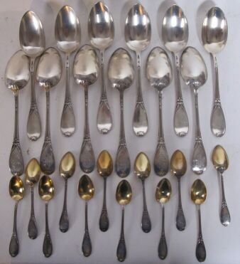 | Partie de ménagère en argent, chiffrée, comprenant :  -12 grandscouverts  -12 cuillères à café en argent et vermeil  Poids : 2150 gr |  | 900
115 | 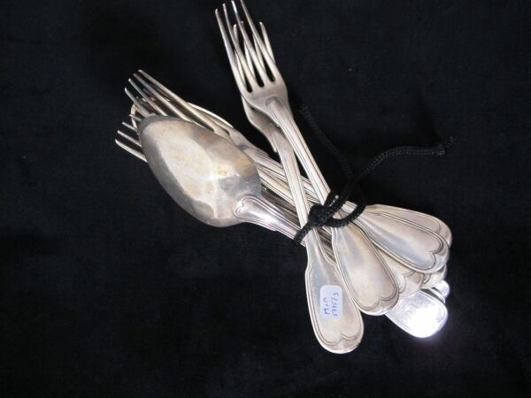 | Cinq couverts en argent et une fourchette en argent, modèle filet, certains chiffrés  (bosses)  Poids : 973.55 gr |  | 450
116 | 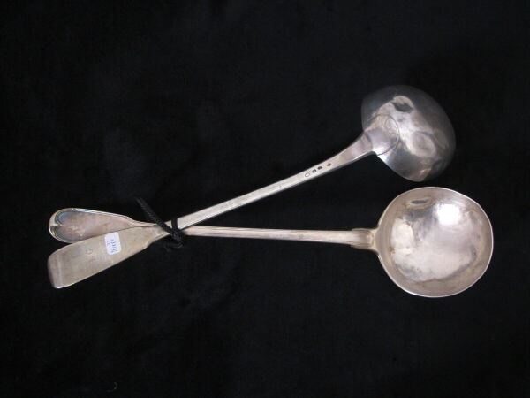 | Deux louches en argent, l'une XVIIIème, l'autre début XIXème  (bosses)  Poids : 450 gr |  | 200
117 | 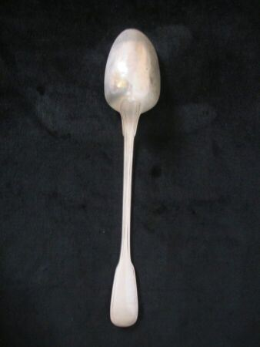 | Une cuillère à ragout en argent, début XIXème  (usures)  Poids : 161.78 gr |  | 180
118 | 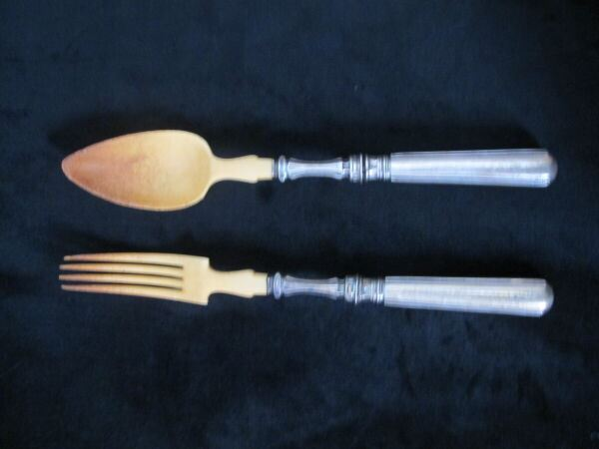 | Lot de couverts :  Deux paires de couverts à salade en argent fourré, et ivoire ; et une cuilllère à crème en argent fourré  On joint : un couvert de baptême en métal argenté  Poids brut : 427.34 gr |  | 80
119 | 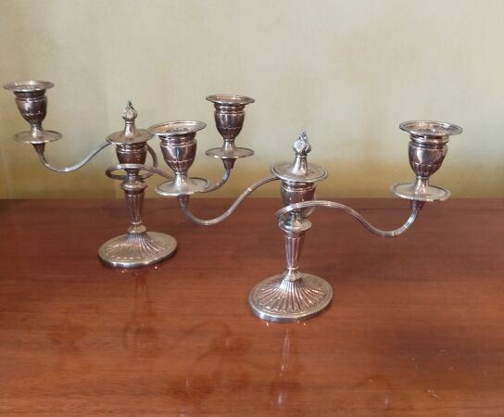 | Paire de candélabres à trois bras de lumières en métal argenté  H : 23 cm |  | 50
120 | 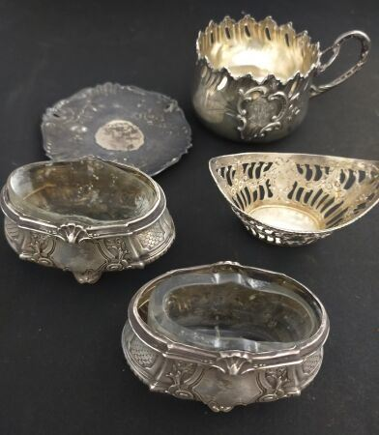 | Lot en argent comprenant : une tasse, une soustasse, une paire de salerons, un saleron en argent poids brut : 227 gr  On y joint un sercive à poisson manche fouréé argent poids brut : 271 gr  On y joint un flambeau en métal argenté |  | 70
121 | 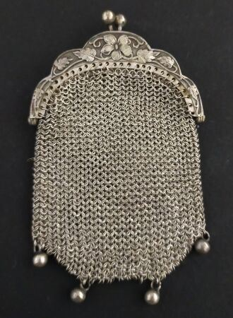 | Porte monnaie en maille en argent  Poids : 33.70 gr  On y joint une broche fantaisie |  | 40
122 | 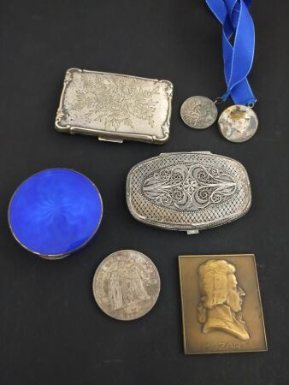 | Lot comprenant : deux porte cigarettes en métal, boite émaillée, médaille ne bronze, une pièce de 50FF argent, et deux médailles aregnt  Poids : 16 gr |  | 40
123 | 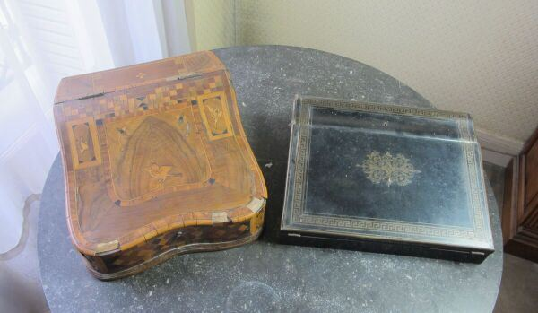 | Deux écritoires  L'un en marqueterie ; l'autre en placage de bois noirci et marqueterie de laiton, Napoléon III  (accidents et manques) |  | 110
124 | 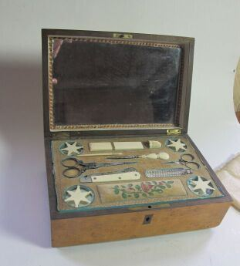 | Nécessaire de voyage en ivoire dans un coffret en loupe, avec cartouche en nacre, marqué Amélie  Fin XIXè siècle  Haut. : 7,5 cm ; Larg. : 19 cm ; Prof. : 14,3 cm  (complet, petits accidents au galon) |  | 420
125 | 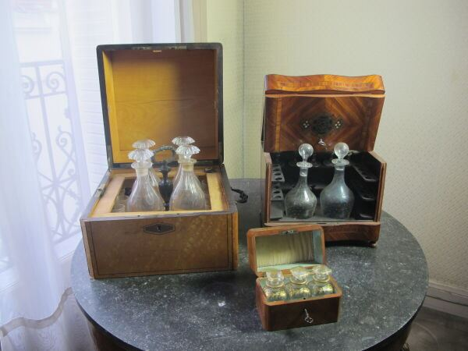 | Deux caves à liqueur, l'une en placage de loupe d'orme ; l'autre en placage de bois de rose, marquetée en frisage  (incomplètes ; acccidents et manques)  On joint : un petit coffret à parfum |  | 230
126 | 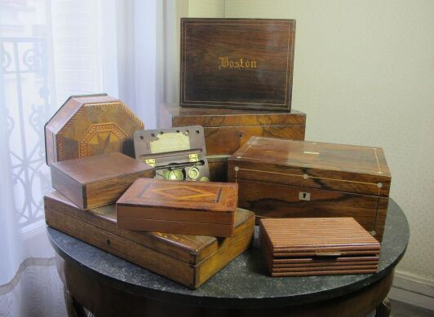 | Boites en placage et marqueterie ; et un trébuchet  (petits accidents) |  | 210
127 | 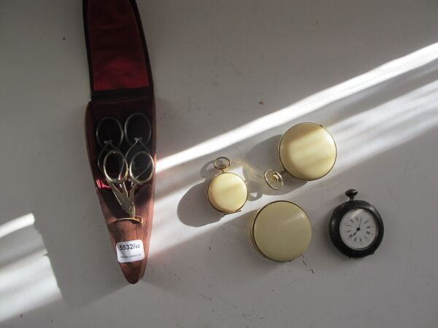 | Dans un étui en cuir, trois paires de ciseaux dont une paire de ciseaux de naissance  On joint : une montre à gousset et trois petites boites en imitation ivoire |  | 50
128 | 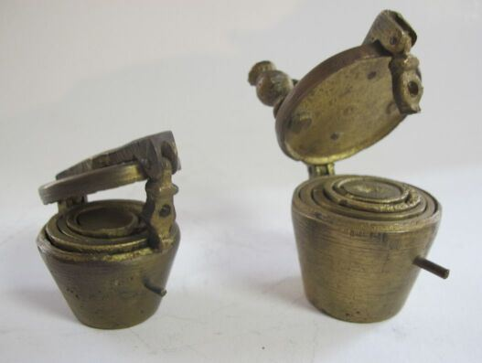 | Deux piles de poids dans le genre Nuremberg |  | 30
129 | 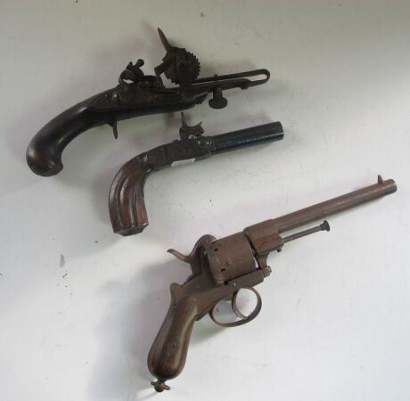 | Un élément de pistolet  (accidents et manques)  On joint : un petit pistolet et un revolver oxydé |  | 270
130 | 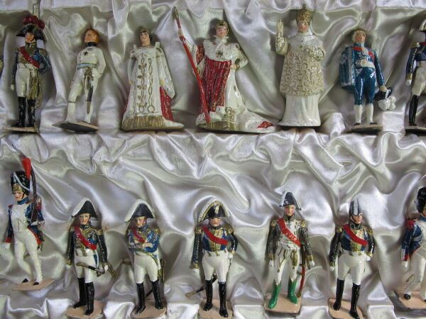 | Dans un coffret, lot de figurines, soldats de plomb  "La cérémonie du sacre"  Manufacture historique de soldats de plomb  (manque une figurine ; accidents et manques) |  | 1950
131 | 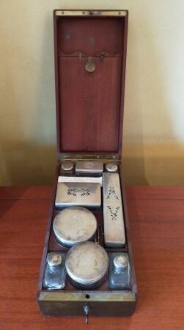 | Trousse de campagne  VEDEL&CIE  Flaçons en cristal monture argent  Poids : 230 g |  | 250
132 | 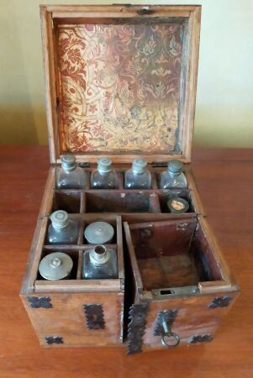 | Coffret d'apothicaire de voyage  H : 17 cm |  | 450
133 | 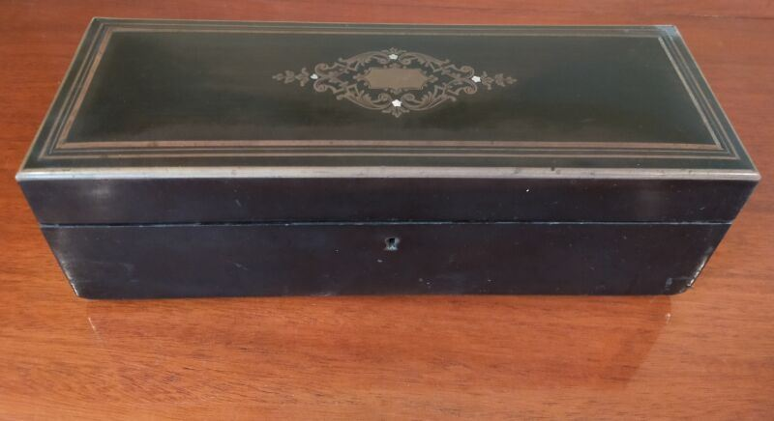 | Boite à gants Napoléon III |  | 50
134 | 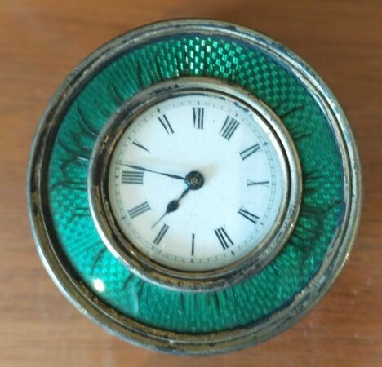 | Pendulette de voyage, dans le gout de Fabergé |  | 70
135 | 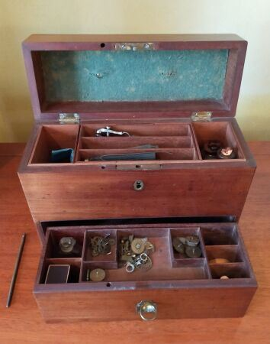 | Nécessaire d'horloger XIX  H : 22 cm |  | 130
136 | 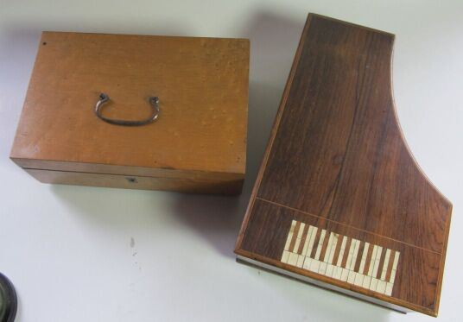 | Nécessaire à couture en os, dans un coffret en loupe de forme rectangulaire  Haut. : 9 cm ; Larg. : 24 cm ; Prof. : 16 cm  (complet)  On joint : un nécessaire à couture en palissandre en forme de piano (incomplet) |  | 650
137 | 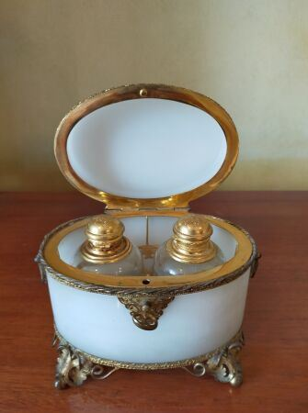 | Une boite en forme de coffret comprenant deux flacons, époque Charles X |  | 380
138 | 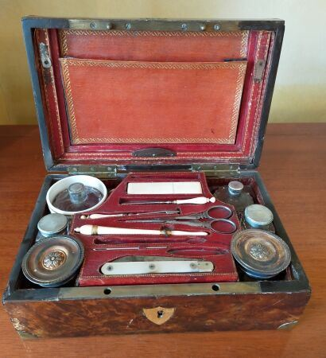 | Nécessaire de toilette de voyage |  | 380
139 | 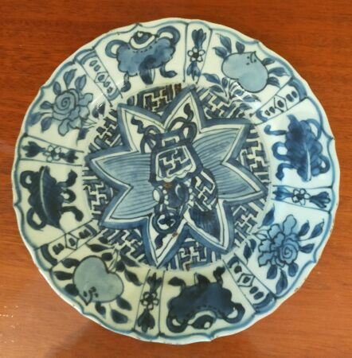 | CHINE cinq assiettes ne porcelaine à décor blanc bleu |  | 90
140 | 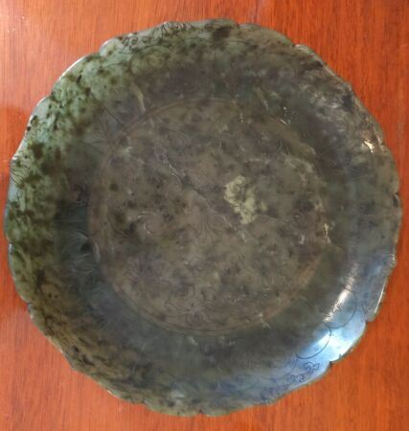 | Asiette en pierre dure verte et sujet cheval en pierre dure vertes  Diam. : 18 cm  (accidents et restaurations) |  | 160
141 | 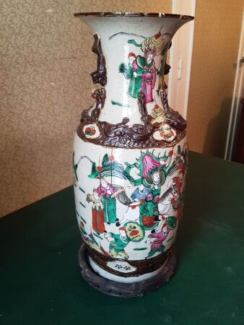 | Un vase en porcelaine de Nankin à décor chinois; accidents  Haut. : 49 cm |  | 50
142 | 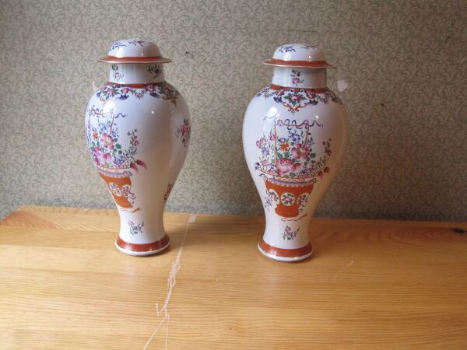 | Paire de vases en porcelaine de Chine, style Compagnie des Indes, couvercle accidenté  Haut. : 38 cm | Regroupé
142,100006103516 | 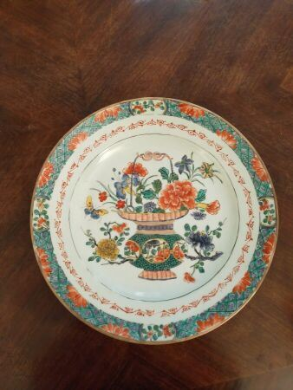 | MANUFACTURE DE SAMSON  PLAT rond décoré dans le goût de la Chine dans le style des émaux de la famille verte d'un panier fleuri.  Fin du XIXe siècle (usures d’or).  Diam. 34 cm |  | 50
143 | 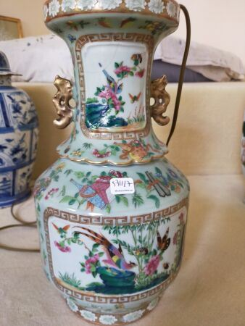 | CANTON  Potiche en porcelaine montée en lampe  H : 34 cm (accident) |  | 30
144 | 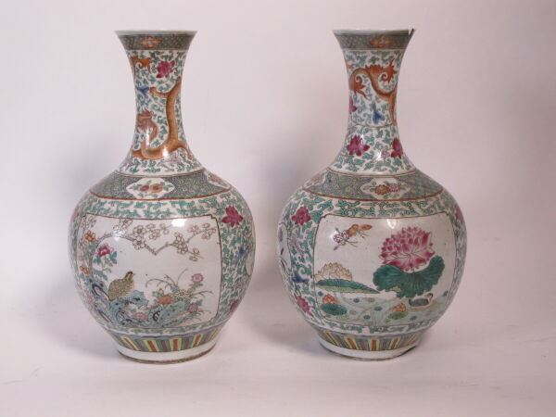 | Paire de vases balustres en porcelaine de Chine à décor floral. Accidents et manques. Chine. Haut 34,5 cm | Regroupé
145 | 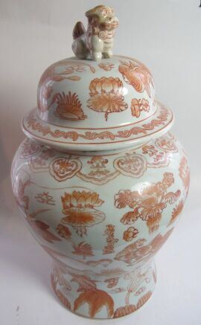 | CHINE  Vase balustre en porcelaine à décor rouge de fer de poissons  Marqué  Haut. : 36,5 cm ; Diam. : 28,5 cm (panse) |  | 180
146 | 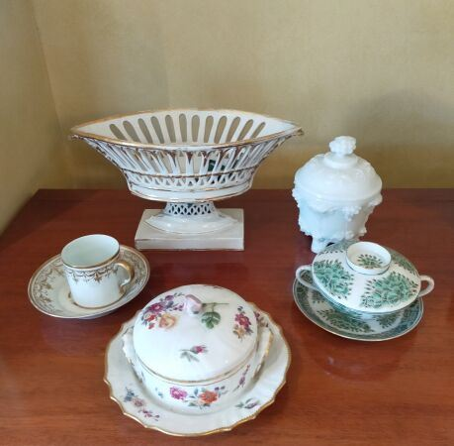 | Lot en porcelaine comprenant : coupe ajourée, deux bouillons couverts, une tasse et soustasse et une boite en opaline |  | 90
147 | 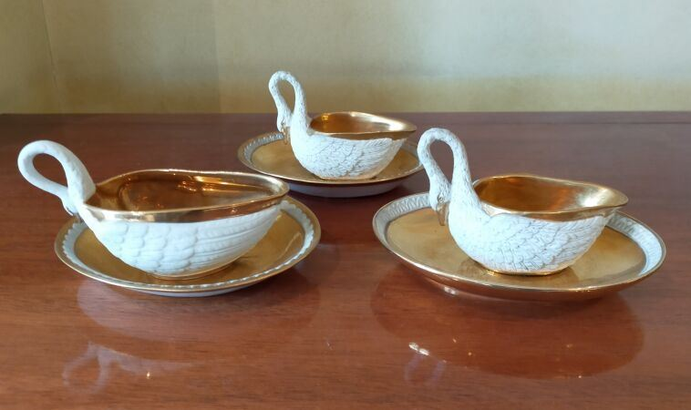 | SEVRES  Trois tasse et sous tasses en forme de cygne en biscuit et or |  | 600
148 | 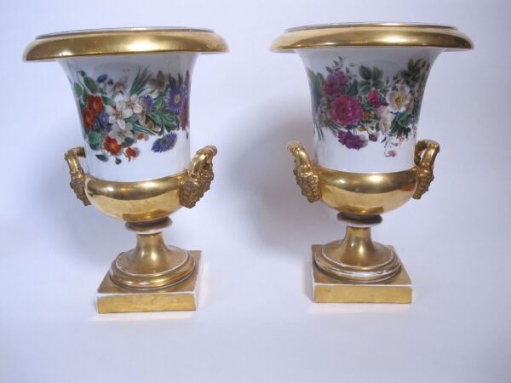 | Paire de vases Médicis en porcelaine de Paris à décor polychrome floral et doré (usures) |  | 380
149 | 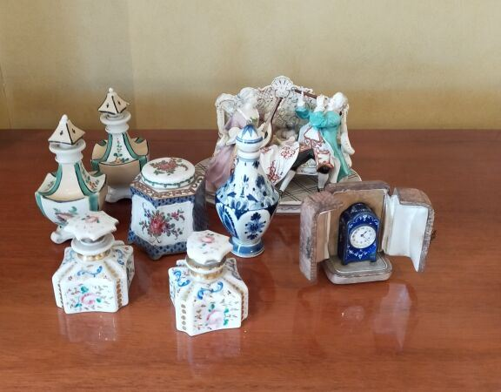 | Lot comprenant : des flaçons, un encrier, un groupe en porcelaine et une pendulette émaillé |  | 100
150 | 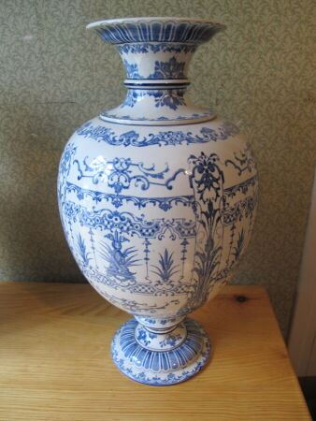 | Gien, vase sur péidouche en céramique bleu et blanc  Haut. : 50 cm |  | 120
151 | 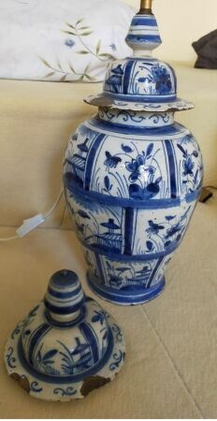 | DELFT  Potiche en faïence montée en lampe  (couverte, couvercle à part)  H : 40 cm |  | 40
152 | 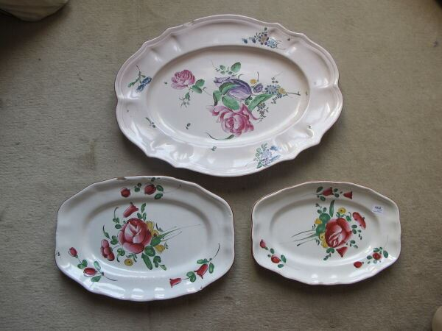 | LUNEVILLE  Trois plats en faïence à décor floral  Long. : 43,5 cm (du plus grand)  (éclats) |  | 30
154 | 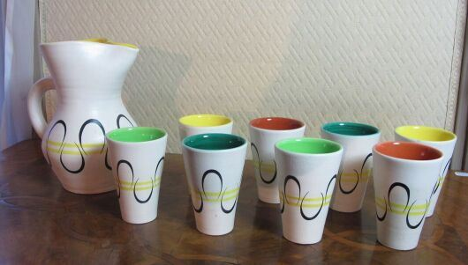 | VALLAURIS  Sept gobelets et un pichet en faïence polychrome, années 70/80 |  | 60
154,199996948242 | 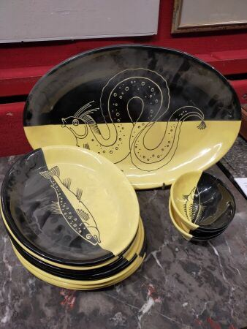 | Masse frères Desvres d'après Stefani  Service à poisson en céramique noire et jaune comprenant un grand plat ovale, 8 assiettes ovales et deux ramequins |  | 50
155 | 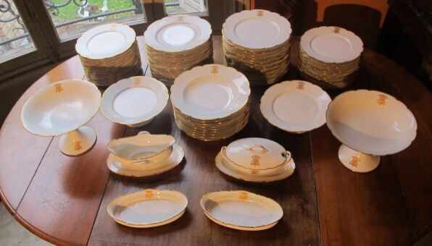 | Partie de service de table en porcelaine de Limoges de forme chantournée, filet or, chiffrée aux armes de la famille De Lachèze-Murel  - Trente-cinq assiettes  - Vingt-sept assiettes à dessert  - Neuf assiettes creuses  - Quatre coupes sur piédouche  - Deux saucières dont une couverte  - Deux ramequins  (bon état général, quelques ébréchures) |  | 350
156 | 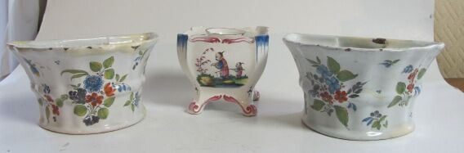 | Trois pique-fleurs en faïence régionale  (accidents et restaurations) |  | 70
157 | 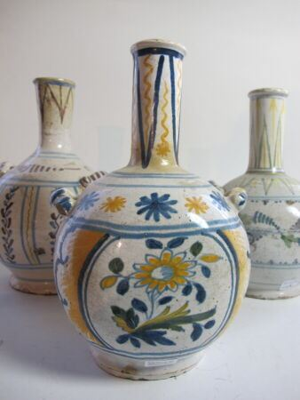 | NEVERS ou AUXERROIS  Quatre gourdes à décor polychrome floral en faïence et deux vases globulaires à haut col en faïence  Fin XVIII début XIXe siècle  On joint :  ESPAGNE TALAVERA  Pichet à décor polychrome floral avec chien en faïence  XIXe siècle |  | 100
158 | 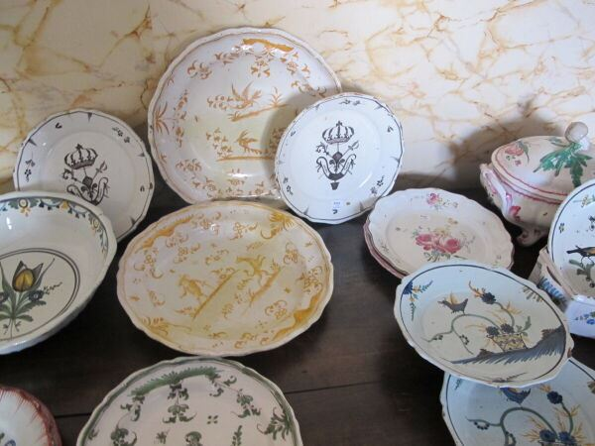 | Lot d'assiettes et plats en faïence régionale  (divers accidents et restaurations) |  | 380
159 | 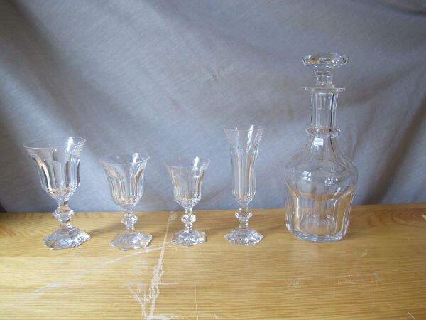 | VAL SAINT LAMBERT Partie de service de verres en cristal, comprenant 11 verre à eau, one verres à vin rouge, onze verres à vin blanc et onze fultes. ON JOINT Une carafe en cistal de Val de Saint Lambert  (quelques accidents) |  | 300
161 | 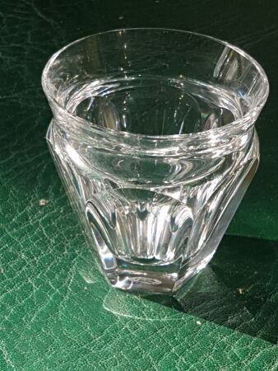 | BACCARAT  Ensemble de verres à liqueur, modèle Harcourt  hauteur: 6.5 cm |  | 300
162 | 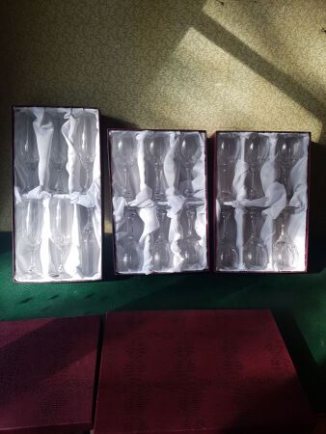 | Cistallerie de Lemberg, dix huit verres en cristal. ON JOINT une carafe en cristal de Lemberg |  | 150
163 | 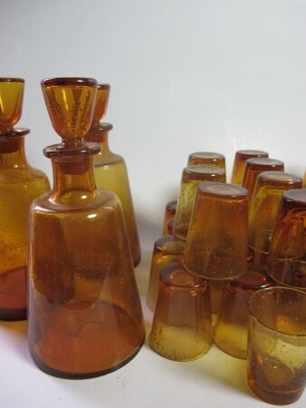 | Partie de service de verres jaunes, forme gobelet, de style Biot  - Trois carafes ou décanteurs  - Vingt petits verres  - Vingt-deux grands verres  (certains ébréchés) |  | 100
164 | 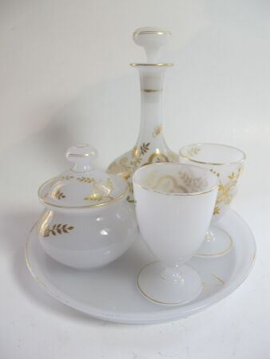 | Verre d'eau en verre opalin à décor doré d'oiseau |  | 30
164,100006103516 | 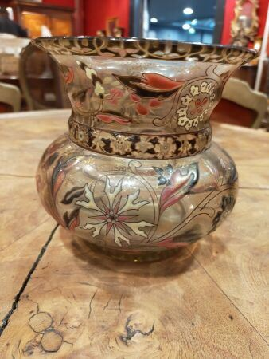 | Emile GALLE (1841-1904)  Vase à panse ovoïde en verre fumé à décor émaillé polychrome de fleurs dans le goût persan.  Signé sous la base E. Gallé Nancy déposé.  Haut. 14,5 cm Diam. du col. 14,5 cm |  | 3500
165 | 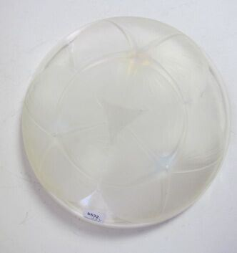 | LALIQUE France  Coupe en verre moulé pressé tripode à décor de nénuphars, marquée L. Lalique France, n°383 |  | 220
166 | 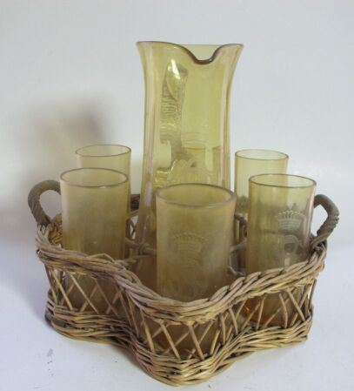 | Serive à orangeade en verre, un broc et six gobelets chiffrés aux armes De Lachèze-Murel surmontées d'une couronne comtale |  | 100
166,199996948242 | 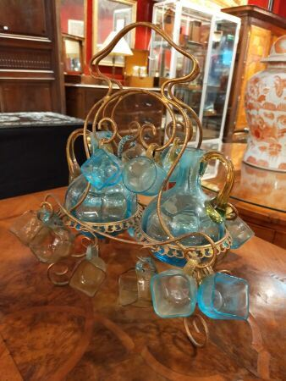 | Cave à liqueur, monture en laiton doré |  | 60
167 | 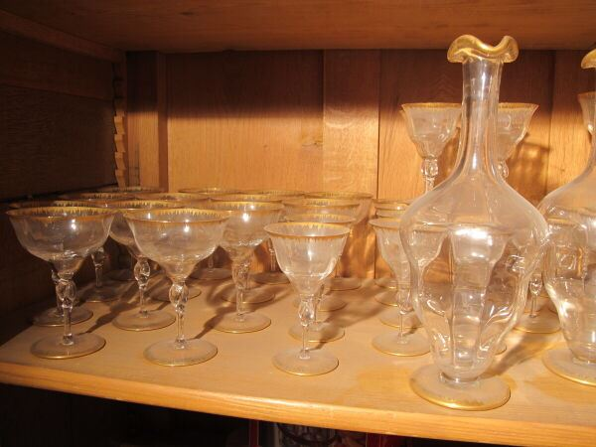 | Partie de service de verres sur piédouche, filet or à liseret ; carafe et décanteurs  - Douze verres à eau  - Vingt verres à vin rouge  - Dix-sept verres à vin blanc  - Treize coupes  - Sept décanteurs avec leurs bouchons  (quelques accidends) |  | 350
168 | 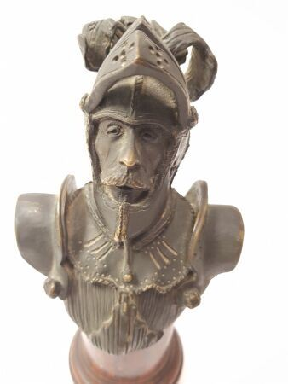 | Ecole française du début du XIXe siècle. Saint André.  " Du Guesclin "  Bronze patiné, sur socle rond en marbre griotte.  Ht : 24 cm.  B.E. |  | 90
169 | 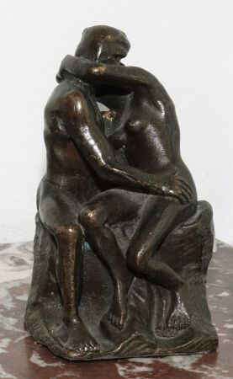 | D'après Auguste RODIN  Le baiser  Reproduction en bronze.  Haut. 12,5 cm |  | 40
170 | 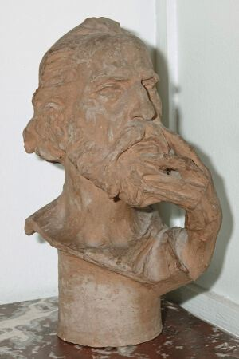 | Artiste arménien 1950  Vieillard barbu  Tête en terre cuite patinée, signée en arménien et datée à l'encre juin 1950.  Haut. 25,5 cm |  | 120
171 | 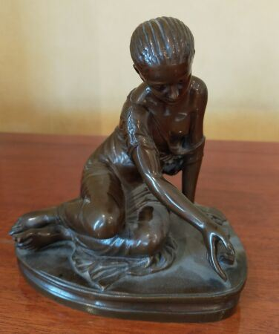 | Femme  Bronze à patine de brune  Fonte barbedienne  H : 17 cm |  | 150
172 | 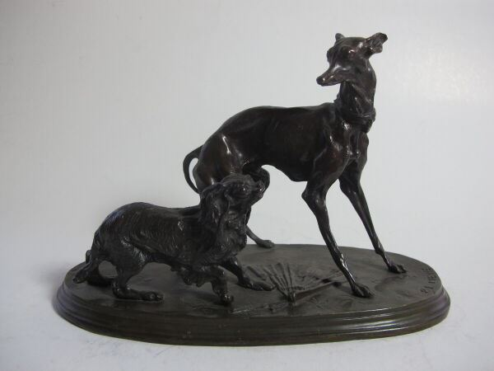 | MENE Pierre-Jules (1810-1879) (d'après)  Levrette et King Charles  Bronze, signé sur la terrasse  Haut. : 16 cm ; Long. : 22,5 cm ; Larg. : 11,5 cm |  | 280
173 | 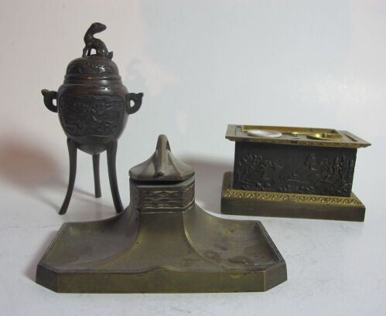 | Petit brûle parfum en bronze  Chine, Moderne  On joint : deux encriers |  | 70
174 | 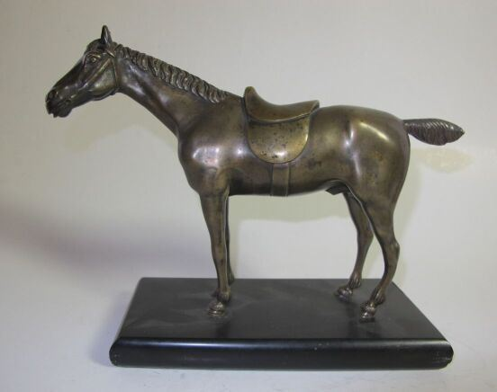 | Ecole anglaise  Cheval sellé  Bronze patiné  Haut. : 19,5 cm ; Long. : 24,5 cm ; Larg. : 9,5 cm |  | 120
175 | 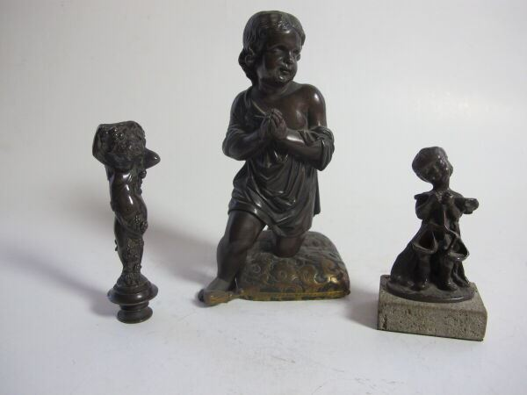 | Cachet en bronze, putti vendangeur  On joint : un putti allégorie de la justice  Enfant à la prière  Bronze  Haut. : 17,5 cm |  | 150
176 | 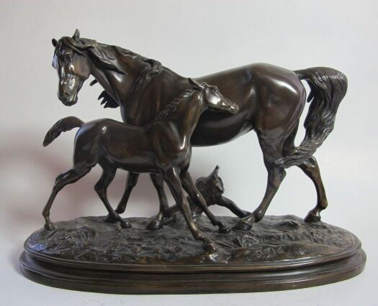 | DELABRIERRE Paul-Edouard (1829-1912)  Jument et son poulain  Bronze patiné, signé sur la terrasse  Haut. : 24 cm ; Long. : 35,5 cm ; Larg. : 17 cm |  | 1200
177 | 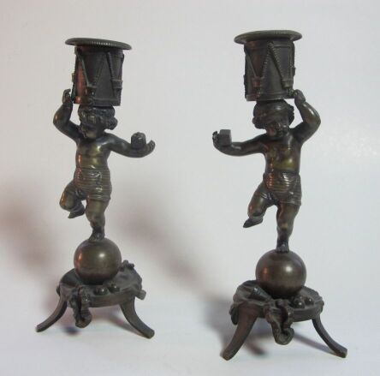 | Paire de flambeaux aux amours soutenant un tambour, bronze patiné  Haut. : 21 cm |  | 180
178 | 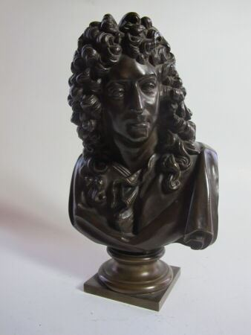 | Racine  Buste en bronze patiné sur piédouche  BARBEDIENNE fondeur, procédé de réduction mécanique COLAS  Haut. : 29 cm |  | 300
179 | 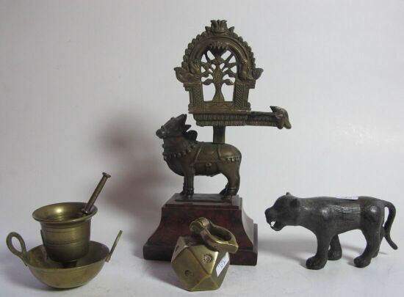 | INDE  Taureau sacré  Bronze votif  Haut. : 25,5 cm  On joint : une panthère en fonte, un poids et deux coupes |  | 40
180 | 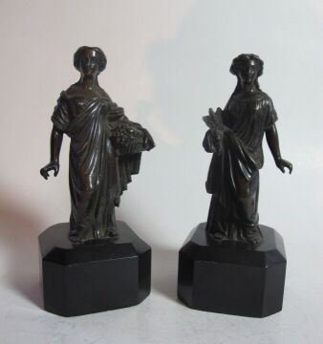 | Deux sujets en bronze  Allégorie de l'été et de l'automne  Haut. : 21 cm ; Haut. : 21,5 cm |  | 180
181 | 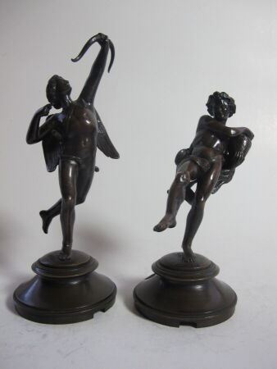 | Cupidon  Bronze patiné  Haut. : 19 cm  Faune du cortège dionysiaque  Bronze patiné  Haut. : 15,2 cm |  | 160
182 | 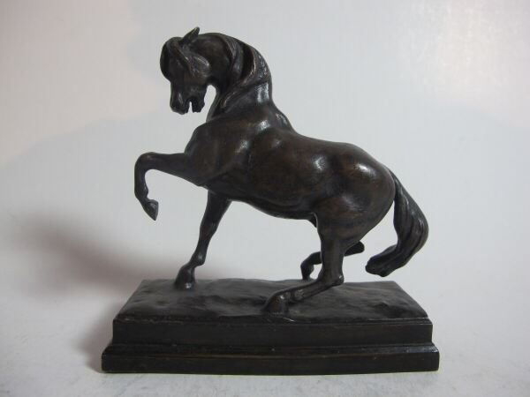 | BARYE Antoine-Louis (1795-1875) (d'après)  Cheval turc  Bronze patiné  Haut. : 13,5 cm |  | 400
183 | 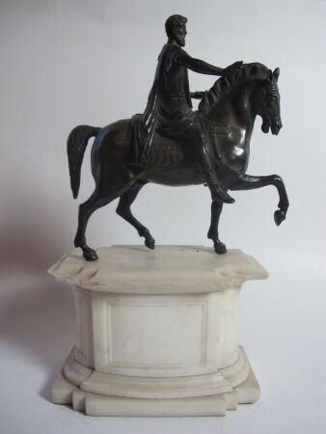 | Marc Aurèle, statut equestre  Bronze sur socle en marbre  Haut. : 30,7 cm ; Long. : 21 cm ; Larg. : 13 cm |  | 1400
184 | 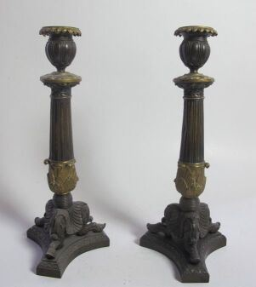 | Une paire de flambeaux en bronze patiné  Epoque Restauration  Haut. : 31 cm |  | 150
185 | 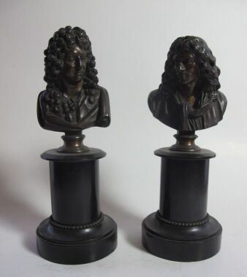 | Molière et Racine  Deux bustes en bronze sur piédouche  Haut. : 26,5 cm |  | 400
186 | 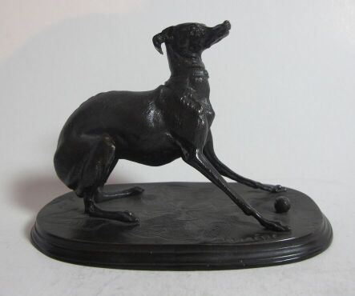 | MENE Pierre-Jules (1810-1879) (d'après)  Levrette à la balle  Bronze  Haut. : 9,5 cm ; Long. : 15 cm ; Larg. : 9,5 cm |  | 200
187 | 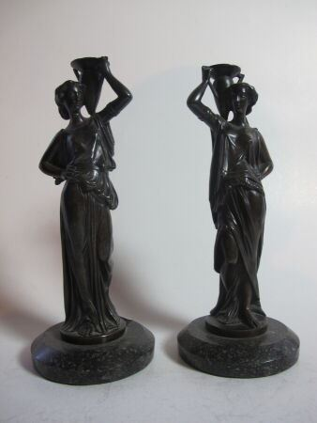 | Deux vestales  Bronze  Haut. : 24 cm |  | 250
188 | 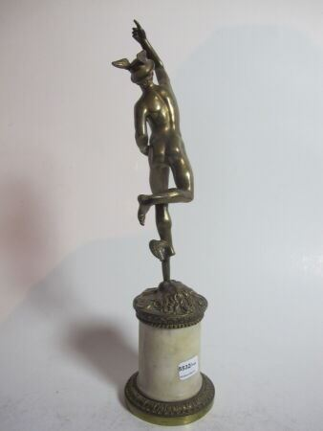 | Mercure ailé  Bronze d'après Giambologna  Haut. : 33 cm |  | 120
189 | 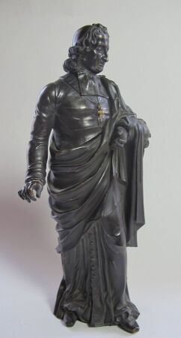 | Ecole française du XIXe siècle  Portrait de prélat ou présumé de Fénelon  Bronze à patine brune  (en deux parties)  Haut. : 35,4 cm |  | 280
190 | 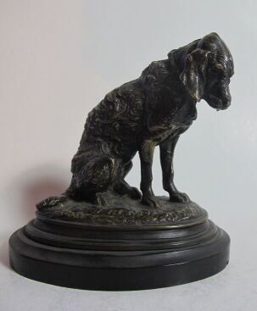 | FREMIET Emannuel (1824-1910) (d'après)  Chien de chasse  Bronze  Haut. : 18 cm |  | 380
191 | 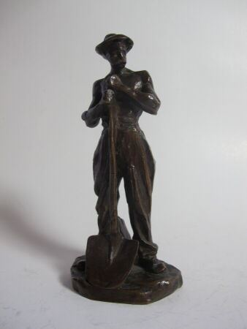 | DALOU Jules (1838-1902)  Ouvrier à la pelle  Bronze patiné, signé sur la terrasse  Fonte Susse frères  Haut. : 20 cm |  | 750
192 | 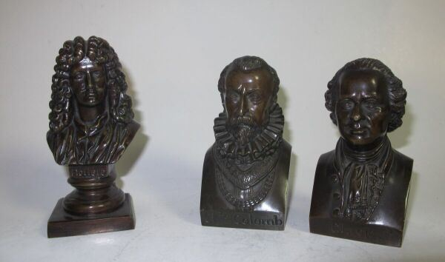 | Trois bustes en bronze patiné  - Molière, Haut. : 14,5 cm  - Colomb, Haut. : 12,5 cm  - Gluck d'après Chardigny, portant le cachet du fondeur HYLORIN, Haut. : 13 cm |  | 200
193 | 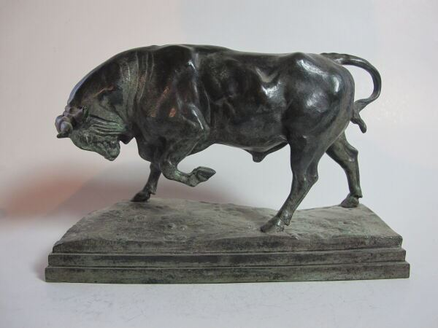 | BARYE Antoine-Louis (1795-1875) (d'après)  Taureau  Bronze à patine verte, signé sur la terrasse  Haut. : 19,5 cm ; Long. : 27,5 cm ; Larg. : 10,3 cm |  | 1000
194 | 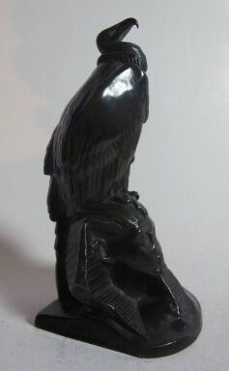 | CAIN Auguste (1821-1894) (d'après)  Vautour  Bronze patiné, fonte Susse frères, cachet du fondeur  Haut. : 16,5 cm |  | 200
195 | 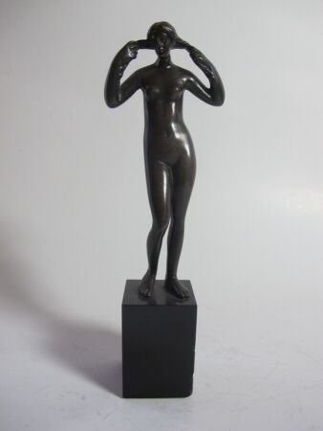 | Nu féminin, sujet d'après la Renaissance  Bronze  Haut. : 24 cm |  | 200
196 | 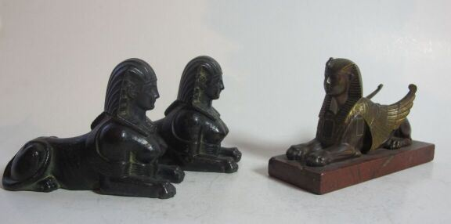 | Trois sphinx  Fonte et bronze  Long. : 16 cm (du plus grand) |  | 120
197 | 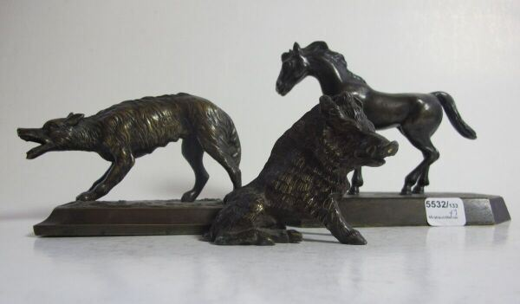 | Trois petits sujets en bronze  Un sanlier, un loup et un cheval  Bronze |  | 140
198 | 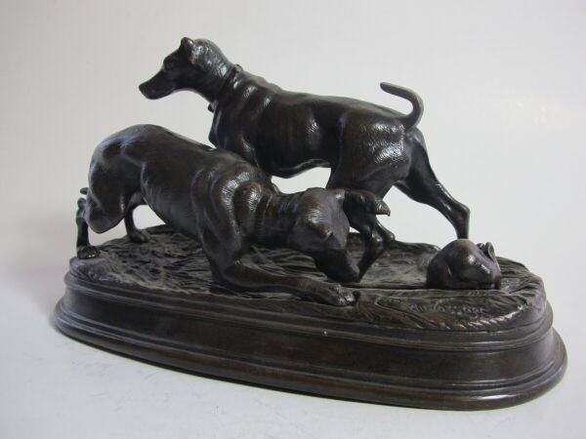 | COMTE DU PASSAGE Arthur-Marie Gabriel (1838-1909) (d'après)  Deux chiens au mulot  Bronze, signé sur la terrasse  Haut. : 15 cm ; Long. : 25,5 cm : Larg. : 13 cm |  | 800
199 | 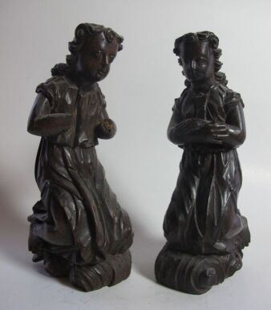 | Deux anges en bois  XVIIe, XVIIIe siècle  Haut. 28,5 cm  (manques et accidents) |  | 160
200 | 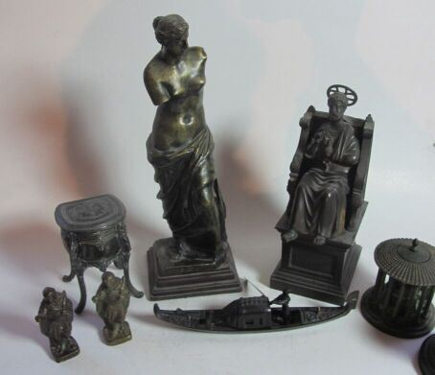 | 8 BRONZES |  | 250
201 | 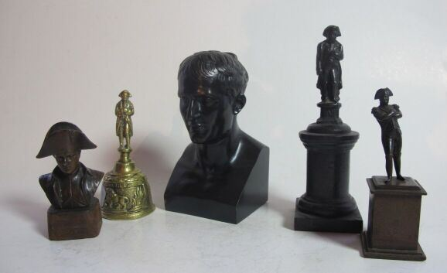 | Buste de Napoléon d'après Chaudet, marqué "Cleterman"  On joint : une figurine de Napoléon en pieds, une cloche surmontée de Napoléon en pieds et Napoléon sur une colonne |  | 600
202 | 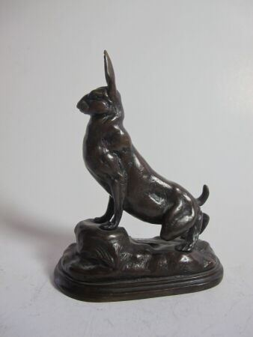 | BARYE Antoine-Louis (1795-1875) (d'après)  Lièvre  Bronze patiné, signé sur la terrasse  Haut. : 14,3 cm |  | 650
203 | 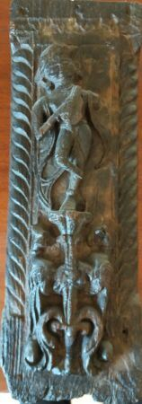 | Bas relief en bois 'Personnage'  41x14 cm |  | 10
204 | 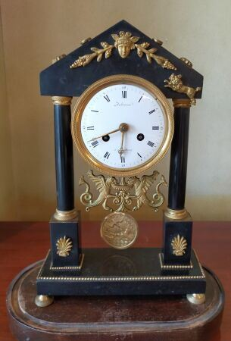 | Pendule portique en mabre noir, le cadran émaillé marqué AUBINEAU à Strasbourg, sous globe  H : 35 cm |  | 220
205 | 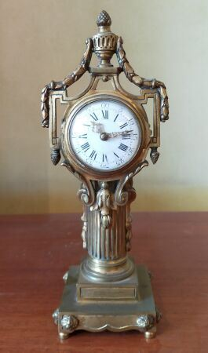 | Pendulette colonne style Louis XVI  H : 24 cm |  | 180
206 | 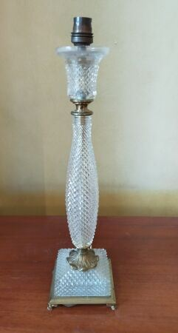 | Pied de lampe en verre taille style Charles X  H : 38 cm |  | 40
207 | 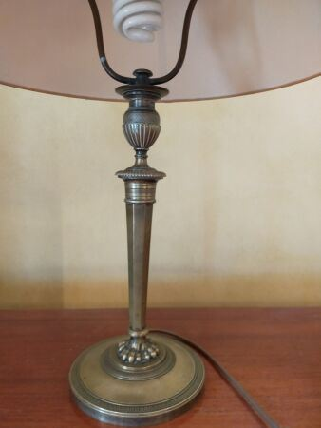 | Pied de lampe flambeau en laiton  H : 31 cm |  | 20
208 | 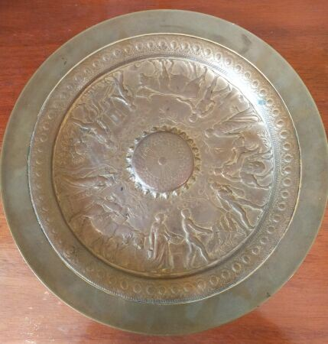 | Coupe sur pied en bronze à décor de scènes à l'antique  Diam. : : 27 cm |  | 80
209 | 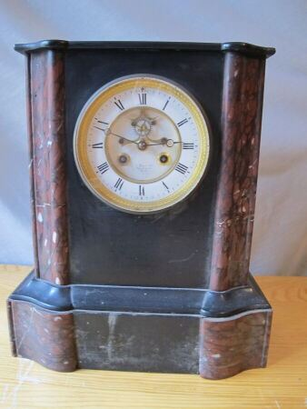 | Une pendule borne en mabre |  | 10
210 | 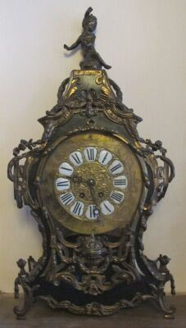 | Cartel à poser de style Transition en bois noirci, ornementation en bronze. Epoque Napoléon III  Hauteur 60 cm; . Largeur 80 cm; . Profondeur 15 cm |  | 500
211 | 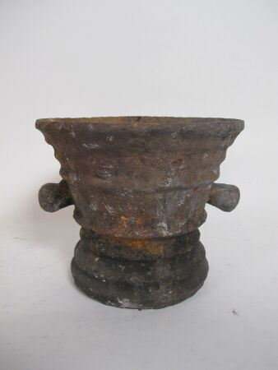 | Un mortier en fer  Haut : 18 cm |  | 10
212 | 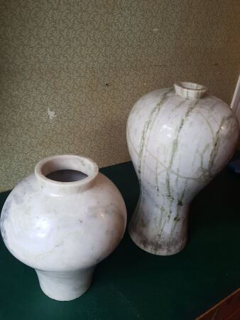 | Deux vases en mabre de forme balustre  Haut. : 43 et 30 cm | Regroupé
213 | 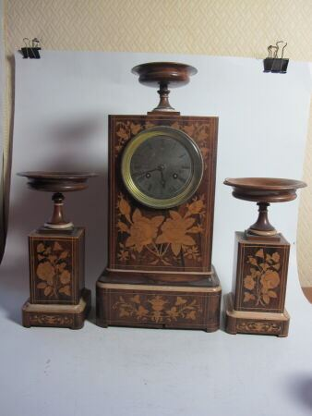 | Garniture de cheminée en palissandre  Transition époques Charles X et Louis-Philippe  On joint : un thermomètre |  | 300
214 | 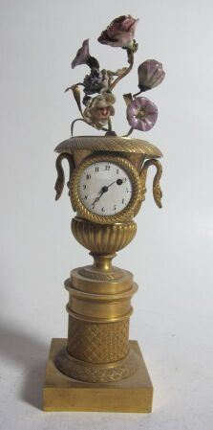 | Pendulette avec bouquet de fleurs en porcelaine dans le goût de Sèvres  Epoque Charles X  Haut. : 27 cm |  | 850
215 | 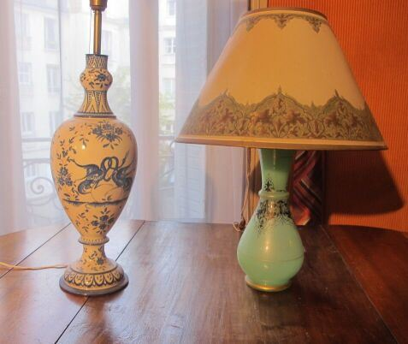 | Deux pieds de lampe, l'une en porcelaine blanche à décor bleu d'oiseaux et l'autre en verre opalin vert à décor de filet or  Haut. : 50,5 cm l'une ; 35,5 cm l'autre |  | 20
216 | 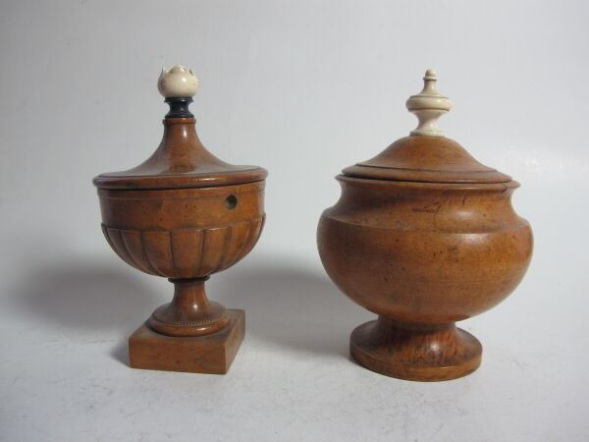 | Deux urnes en bois tourné et ivoire  Haut. : 16 cm |  | 380
217 | 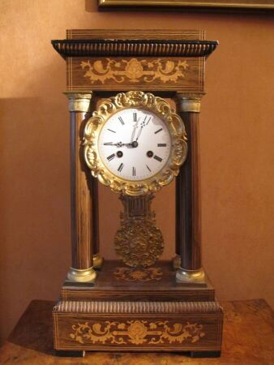 | Pendule portique en placage de palissandre et bois clair  Transition époques Charles X et Louis-Philippe |  | 60
218 | 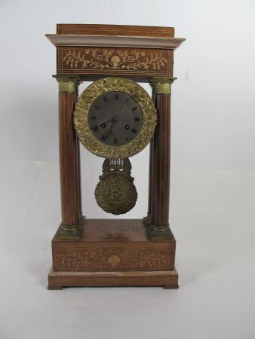 | Pendule portique à colonnes  Epoque Charles X  Haut. : 50 cm ; Larg. : 24 cm ; Prof. : 11 cm |  | 60
219 | 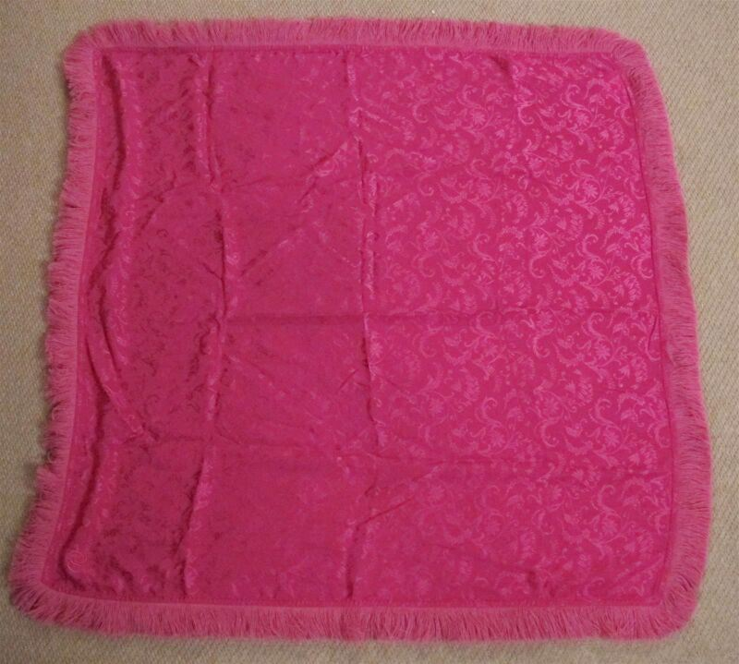 | Christian DIOR  Petite nappe à franges en soie et acrylique fushia. Signée.  Larg. : 85 cm  (Bon état) |  | 30
220 | 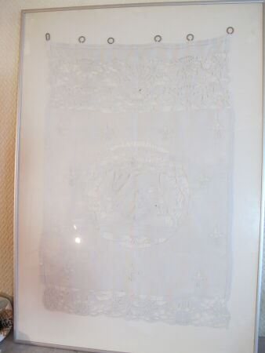 | Panneau en broderie à décor de fleurs de lys, aux armes de la famille De Lachèze-Murel  83 x 55 cm  (encadré) |  | 20
221 | 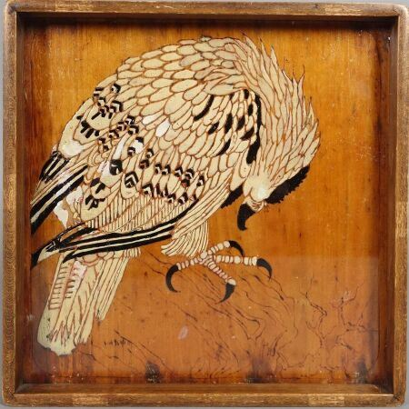 | Ecole Moderne  "Aigle"  panneau de bois.  Haut : 22 cm, large : 22 cm. |  | 20
223 | 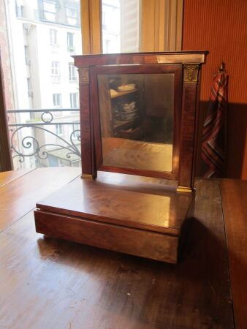 | Psychée de table ou de toilette, en acajou, le montant plat à décor de palmettes, elle ouvre en tiroir à ceinture  (petits manques)  Haut. : 48 cm ; Larg. : 38 cm ; Prof. : 26,5 cm |  | 60
224 | 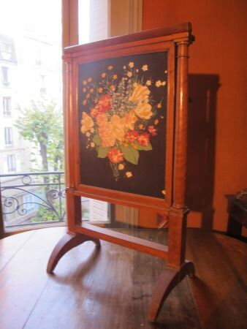 | Pare-feu ou écran de cheminée formant billet doux en bois fruitier, l'écran inscrit dans deux colonnes détachées et le panneau en tissu peint à décor floral  XIXe siècle  Haut. : 100,5 cm ; Larg. : 60 cm ; Prof. : 37 cm |  | 20
225 | 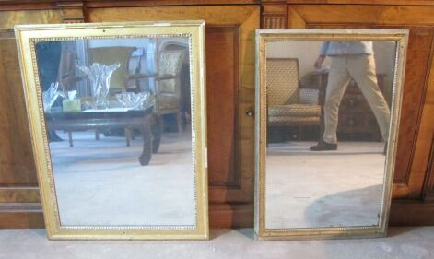 | Deux miroirx en bois doré à décor de rang de perles, de style Louis XVI  Haut. : 80 cm ; Larg. : 63 cm  Haut. : 78 cm ; Larg. : 51, 5 cm |  | 100
225,009994506836 |  | MIROIR ENCADREMENT EN PLACAGE | Regroupé
226 | 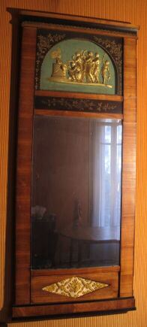 | Paire de trumeaux en placage d'acajou à décor en partie haute de scènes d'offrandes  XIXe siècle  Haut. : 143 cm ; Larg. : 60 cm  (petits accidents au placage) |  | 2050
227 | 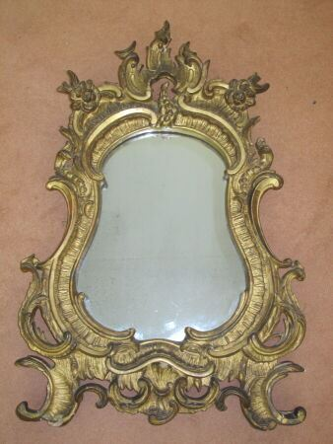 | Miroir de forme chantournée en stuc doré de style Louis XV  100 x 66 cm  (petits accidents et manques) |  | 150
228 | 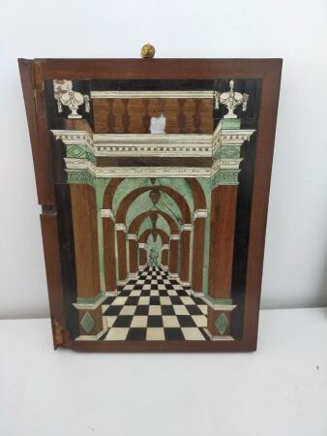 | Une porte de cabinet  XVIIe siècle  (accidents)  42x32 cm |  | 140
229 | 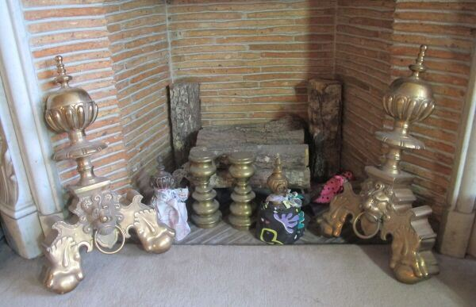 | Lot de trois paires de chenets |  | 40
230 | 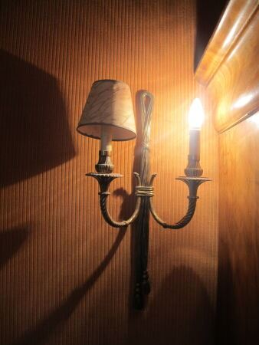 | Paire d'appliques en bronze à décor de ruban noué, à deux feux, dans le style du XVIIIe siècle  Haut. : 59 cm ; Larg. : 29,5 cm |  | 10
231 | 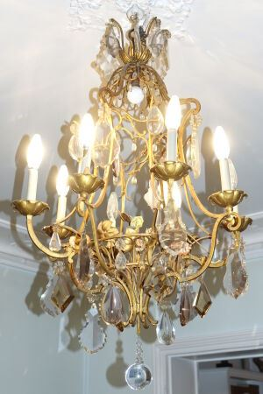 | Lustre cage à huit lumières en fer forgé doré orné de fleurettes en porcelaine et de pendeloques fumées et non fumées.  Haut. 105 cm |  | 280
232 | 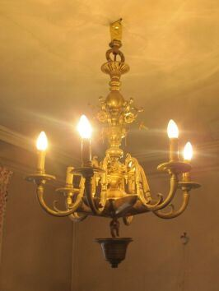 | Lustre en bronze, six feux |  | 90
233 | 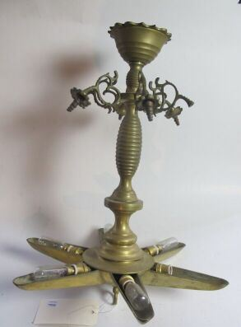 | Suspension en bronze, six feux  Haut; : 51 cm |  | 10
234 | 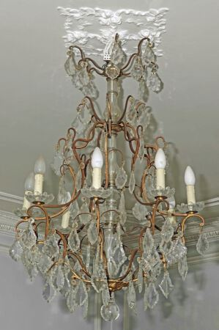 | Lustre à huit lumières à pendeloques de cristal. | Invendu
235 | 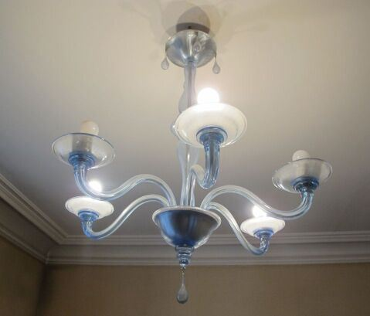 | MURANO  Lustre en verre  Diam. : 90 cm |  | 200
236 | 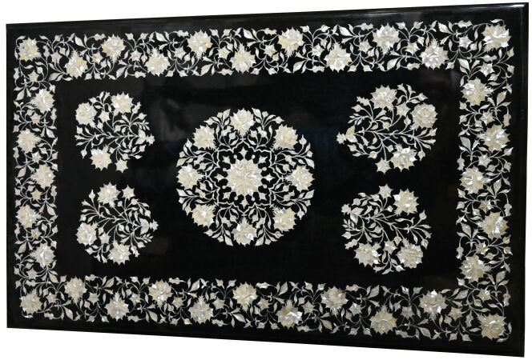 | Plateau rectangulaire en pierre dure ornée de motifs et rinceaux floraux en nacre  120 x 60 cm |  | 200
236,100006103516 | 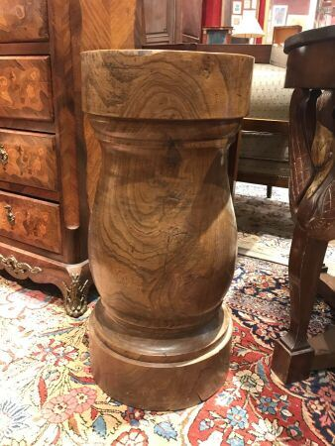 | Socle de martier en bois naturel  H : 70 cm |  | 100
237 | 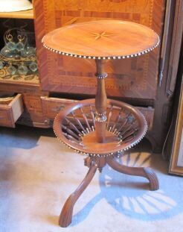 | Deux guéridons tripodes à plateaux circulaires, l'un au plateau marqueté d'une étoile et bordé de boules d'ivoire  XIXe siècle  Haut. : 70 cm ; Diam. (guéridon marqueté) : 39 cm et Haut. : 76 cm ; Diam. : 41 cm |  | 30
238 | 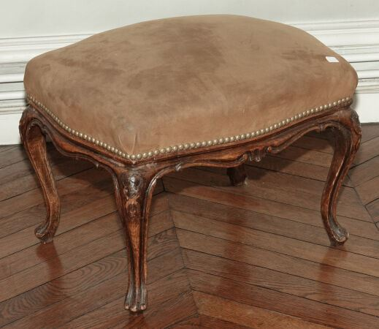 | Tabouret rectangulaire en bois naturel mouluré et sculpté, les pieds cambrés.  Style Louis XV. Garniture de suédine beige.  Haut. 37 cm Larg. 54 cm Prof. 43 cm |  | 80
238,100006103516 | 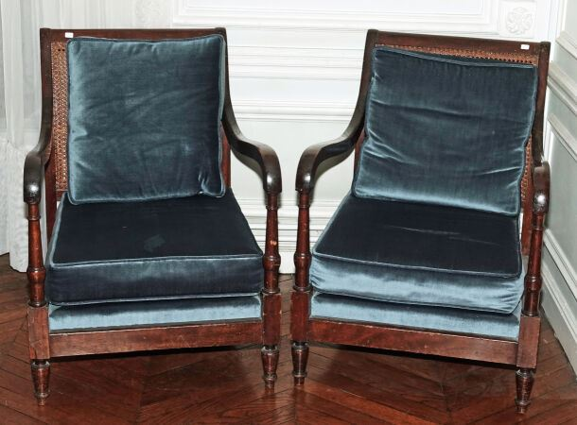 | Paire de fauteuils en acajou, les dossiers cannés.  Travail anglais (un cannage accidenté).  Garnis de coussins en velours bleu.  Haut. 79 cm Larg. 62 cm Prof. 69 cm |  | 80
239 | 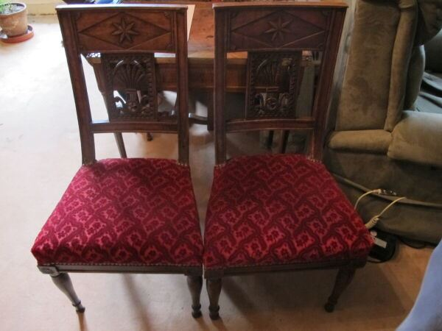 | Paire de chaises Directoire en acajou  accidents et manques |  | 30
240 | 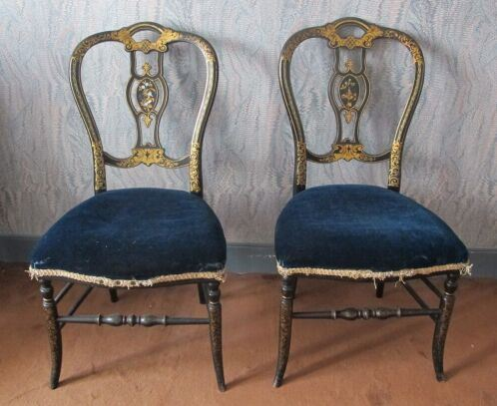 | Deux chaises Napoléon III  On joint : une chaise pour enfant  (quelques manques) |  | 80
241 | 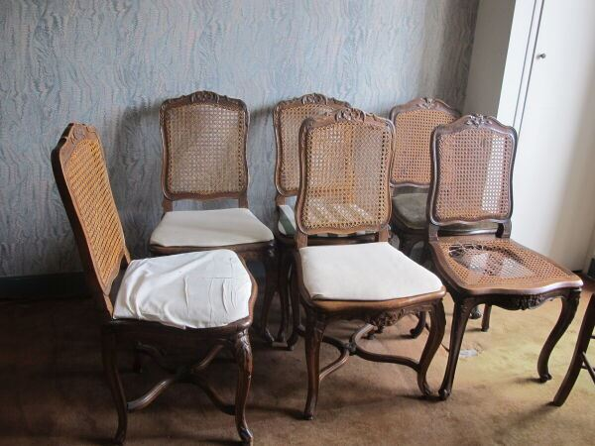 | Quatre chaises cannées de style Louis XV  On joint : deux chaises au modèle légérement différent |  | 40
242 | 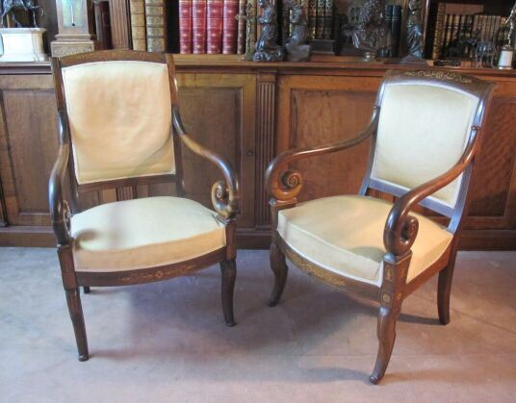 | Deux fauteuils en acajou et placage d'acajou et filet clair, les accotoirs en volute et les pieds en jarret  Fin époque Charles X  Haut. : 91 cm ; Larg. : 58 cm et Haut. : 96 cm ; Larg. : 57 cm |  | 400
243 | 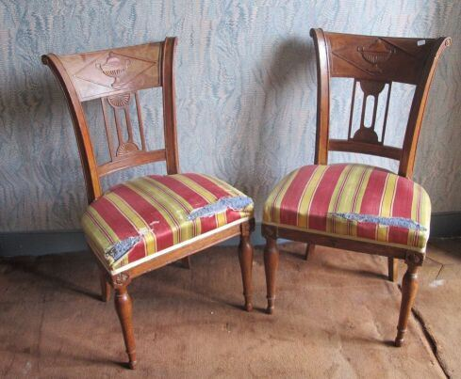 | Deux chaises à dossiers renversés ajourés à barettes, à décor de vases à anses  XIXe siècle |  | 40
244 | 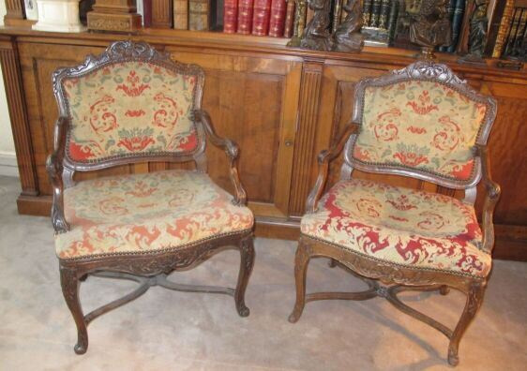 | Deux fauteuils en bois naturel, mouluré et sculpté à décor de coquilles et acanthes, anciennement cannés, regarnis d'une tapisserie au petit point  En partie d'époque Régence  Haut. : 92 cm ; Larg. : 62 cm  (restauration : renforts et bouts de pieds rapportés) |  | 320
245 | 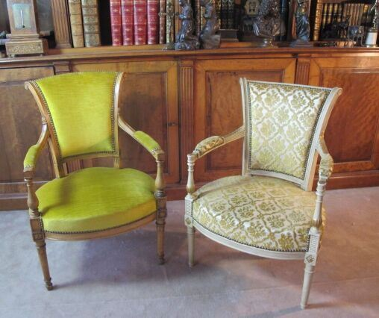 | Deux fauteuils de style Directoire |  | 40
246 | 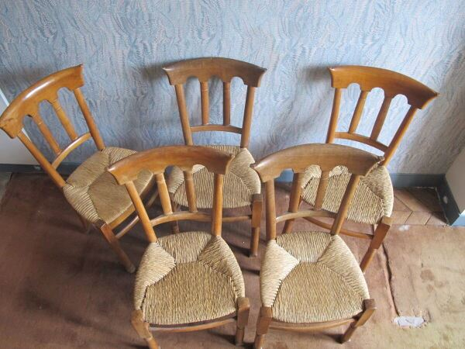 | Cinq chaises paillées en bois naturel |  | 120
247 | 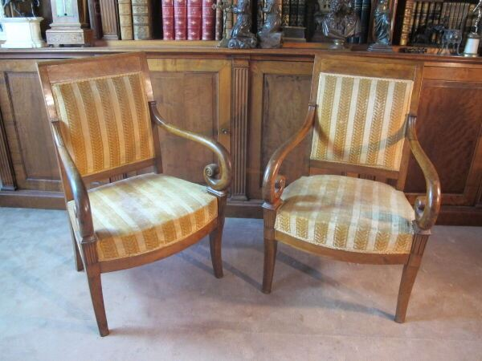 | Paire de fauteuils en acajou et placage d'acajou, accotoirs à enroulement, pieds en sabre  Premier quart du XIXe siècle |  | 150
248 | 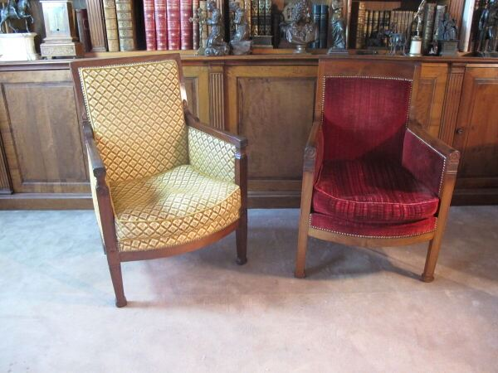 | Deux fauteuils en acajou  Epoque Empire  Haut. : 90 cm ; Larg. : 61 cm l'un ; Haut. : 92 cm ; Larg. : 64 cm l'autre |  | 180
249 | 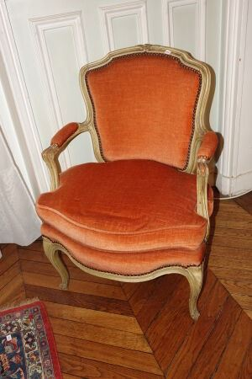 | Paire de fauteuils et une chaise en bois relaqué crème mouluré et sculpté de fleurettes, les dossiers en cabriolet, les pieds et les bras cambrés.  Style Louis XV. Garniture de velours orange à coussin mobile.  Fauteuils : Haut. 83 cm Larg. 58 cm  Chaise : Haut. 84,5 cm Larg. 48 cm |  | 150
250 | 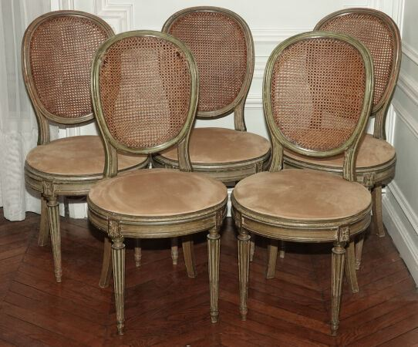 | Suite de cinq chaises cabriolet cannées en bois mouluré et sculpté relaqué vert bronze, l’assise circulaire, les pieds fuselés à cannelures rudentées.  Style Louis XVI (accidents au cannage)  Haut. 94 cm Larg. 48 cm |  | 180
251 | 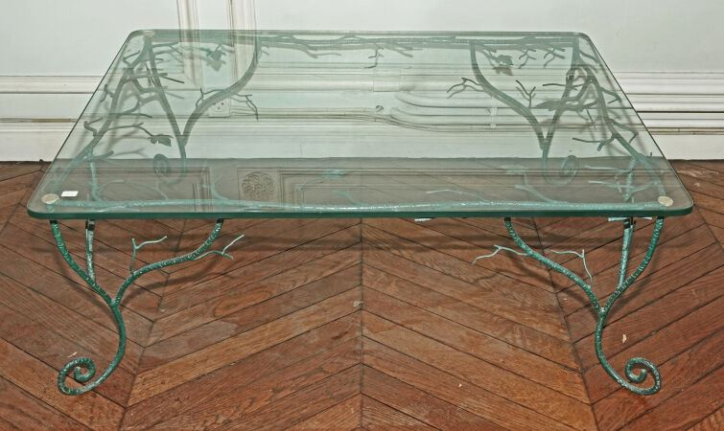 | ROHAN CHABOT Joy de (née en 1942)  Table basse, le piètement en métal laqué vert à décor feuillagé et le plateau en verre.  Haut. 37 cm Long. 100 cm Larg. 80 cm |  | 100
252 | 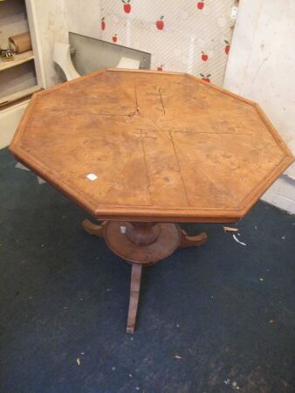 | Guéridon à plateau octogonal, piètement balustre  XIXe siècle  Haut. : 73 cm ; Diam. : 80 cm |  | 20
253 | 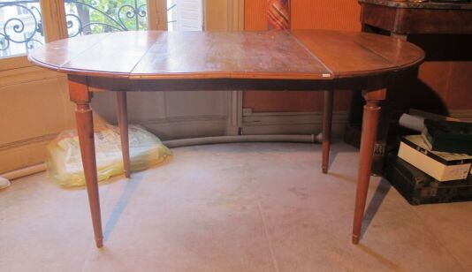 | Table de salle à manger en bois, pieds fuselés  Une allonge en bois blanc  Haut. : 73,5 cm | Regroupé
254 | 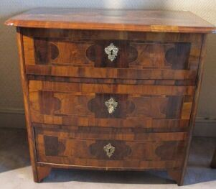 | Commode à façade cintrée en bois de placage marqueté à la manière de HACHE à Grenoble, ouvre à trois tiroirs  XVIIIe siècle  Haut. : 77 cm ; Larg. : 81 cm ; Prof. : 47,5 cm  (fente, restaurations et manques) |  | 2900
255 | 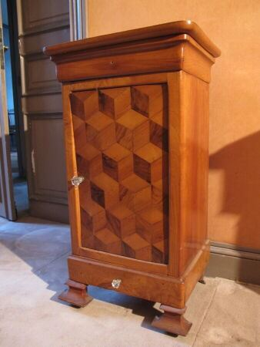 | Table de chevet en bois de placage marqueté à fond de cubes, un tiroir en ceinture et tiroir en partie inférieure  Haut. : 83 cm ; Larg. : 45,5 cm ; Prof. : 35,5 cm  (accidents et manques) |  | 30
256 | 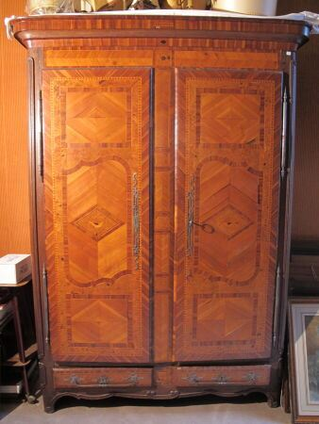 | Armoire à deux portes en bois de placage marqueté, travail composite  Haut. : 215 cm ; Larg. : 158 cm ; Prof. : 55 cm  (nombeux accidents au placage) |  | 10
257 | 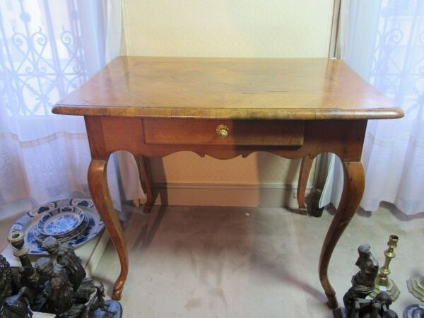 | Table en marqueterie, le plateau à décor d'entrelacs, pieds cambrés, un tiroir en ceinture, de style XVIIIe siècle  Haut. : 73 cm ; Larg. : 90 cm ; Prof. : 60 cm  (accidents et manques)  On joint : une table basse laqué de style chinois |  | 120
258 | 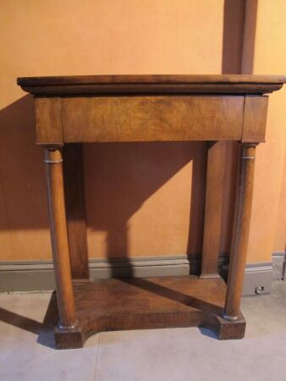 | Petite console en acajou, pieds colonne, ouvre à un tiroir  Epoque Empire  (plateau fendu)  Haut. : 82 cm ; Larg. : 67 cm ; prof. : 34,5 cm |  | 130
259 | 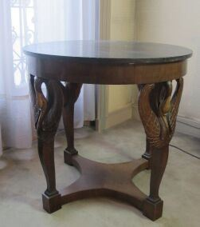 | Guéridon en placage d'acajou à décor de têtes de cygnes, dessus en marbre, de style Empire  Haut. : 74,5 cm ; Diam. : 80 cm |  | 320
260 | 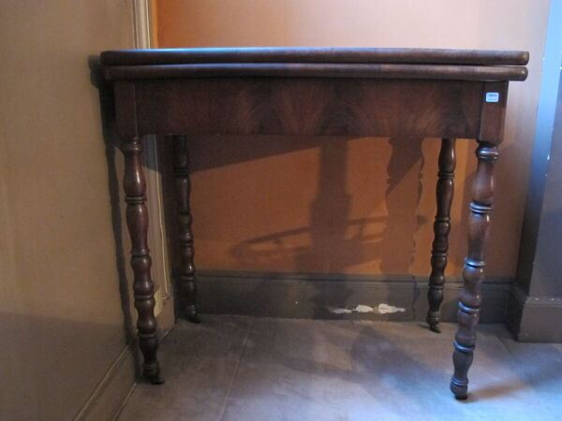 | Table à jeu en placage d'acajou, pieds balustre  Epoque Louis Philippe  Haut. : 75 cm ; Larg. : 78,5 cm ; Prof. : 40 cm  (accidents au placage) |  | 10
261 | 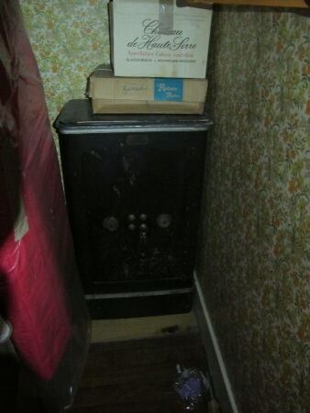 | Coffre  Haut. 101 cm ; Larg. : 58 cm ; Prof. : 40 cm  VENDU SUR DESIGNATION | Invendu
262 |  | Commode en bois naturel ouvrant à cinq tiroirs sur trois rangs, travail régional, de style Louis XV  Haut. : 90 cm ; Larg. : 116 cm ; Prof. : 62,5 cm |  | 70
263 | 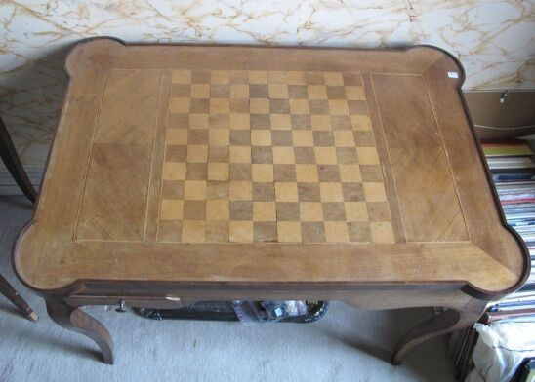 | Table à jeu à plateau réversible, pieds cambrés  Haut. : 70 ; Larg. : 92,5 cm ; Prof. : 62 cm  (vermoulue et accidentée) |  | 80
264 | 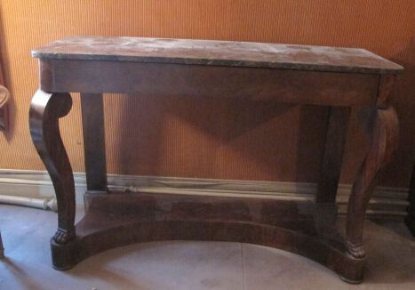 | Console rectangulaire en placage d'acajou, un tiroir en ceinture et dessus en marbre  Première moitié du XIXe siècle  Haut. : 87 cm ; Larg. : 127 cm ; Prof. : 50 cm |  | 150
265 | 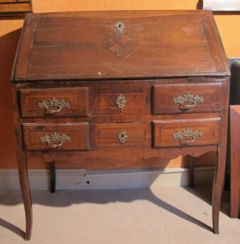 | Petit bureau de pente en bois naturel, travail régional, fin XVIII début XIXe siècle il découvre sept tiroirs et trois casiers  (accident et manque)  Haut. : 101 cm ; Larg. : 88 cm ; Prof. : 46 cm |  | 220
266 | 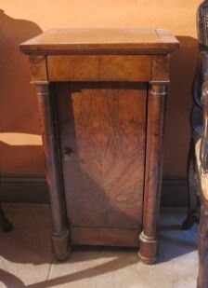 | Table de chevet en acajou, colonnes détachées  XIXe siècle  Haut. : 75 cm ; Larg. : 41 cm ; Prof. : 37 cm |  | 90
267 | 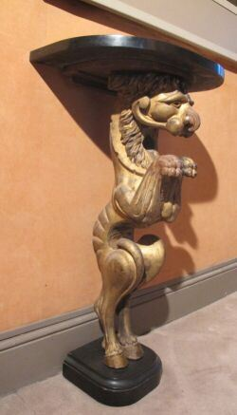 | Deux consoles en bois doré à décor d'animal fabuleux, dessus en marbre  Haut. : 74 cm ; Larg. : 43 cm ; Prof. : 27 cm |  | 220
268 | 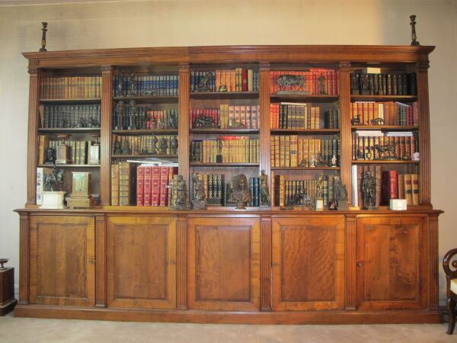 | Bibliothèque en bois naturel à cinq travées  Haut. : 223 cm ; Larg. : 350 cm ; Prof. : 42 cm  VENDUE SUR DESIGNATION |  | 850
269 | 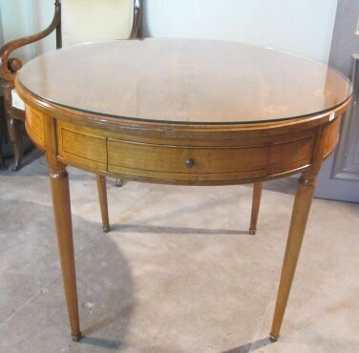 | Table de salon, pieds fuselés, bois fruitier, plateau marqueté à décor des signes du zodiaque  Haut. : 73,5 cm; Diam. : 91 cm |  | 220
270 | 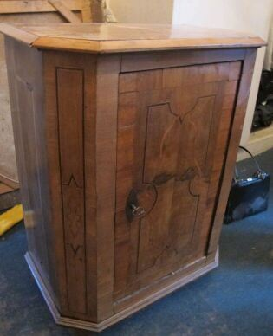 | Petit buffet en bois de placage marqueté à décor d'entrelacs  Haut. : 86 cm ; Larg. : 65 cm ; Prof. : 39 cm |  | 130
271 |  | TABLE BOUILLOTTE en acajou et placage d'acajou, style Louis XVI | Invendu
272 | 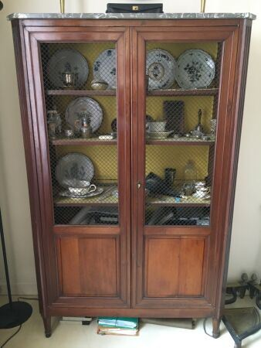 | BIBLIOTHEQUE à deux portes grillagées en acajou et placage d'acajou. Dessus marbre. Style Louis XVI.  H : 170, L : 106, P : 40 cm |  | 250
273 | 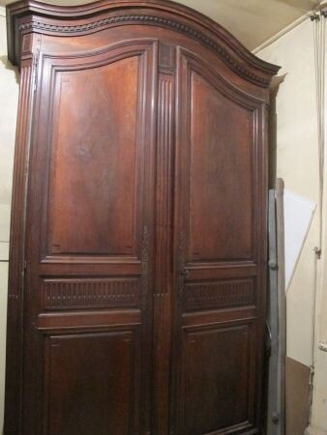 | Armoire en acajou  travail portuaire  Haut: 268, Larg. : 180, Prof. : 60 |  | 200
274 | 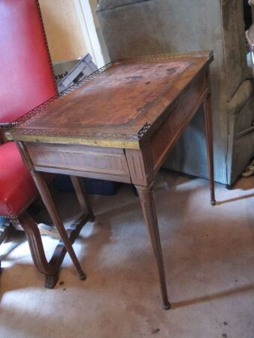 | Table écritoire de style Louis XVI  accidents et manques |  | 850
275 | 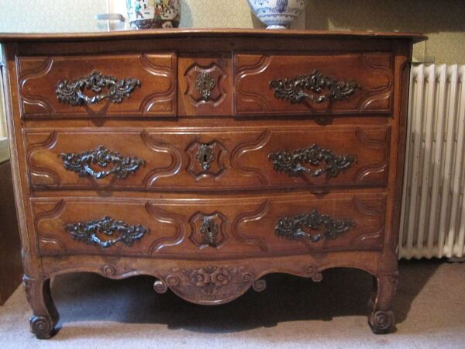 | Commode en bois naturel mouluré et sculpté de fleurs ouvrant à quatre tiroirs  Travail rustique  Haut : 95, Larg. :180, Prof. : 60 cm |  | 550
276 | 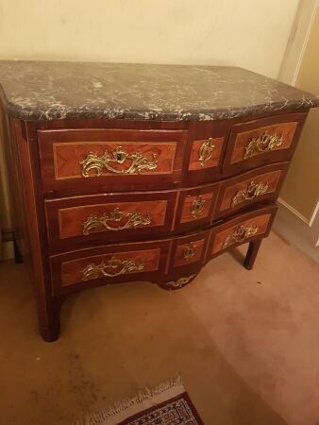 | Commode en bois de placage à façade galbée ouvrant à cinq tiroirs sur trois rangs , dessus marbre.  Epoque Louis XV. Bronzes rapportés  Haut : 86, Prof. : 112, Larg. : 55 cm |  | 850
277 | 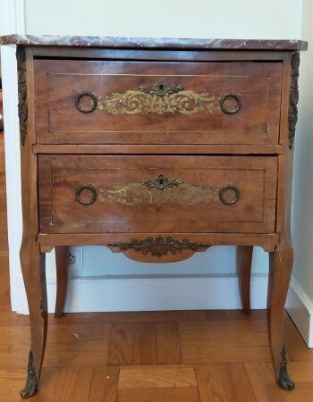 | Une petite commode à deux tiroirs marquetée en laiton, style Louis XVI  H : 85, l : 67, P : 35 cm  (accidents et fente) |  | 50
278 | 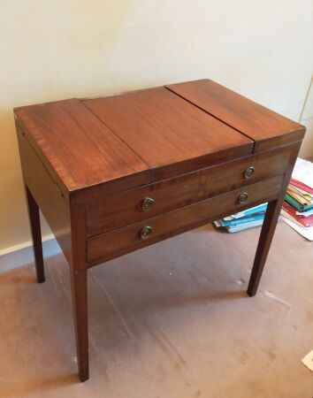 | Barbière en acajou et placage d'acajou  H : 81, l :81, P : 51 cm |  | 30
279 | 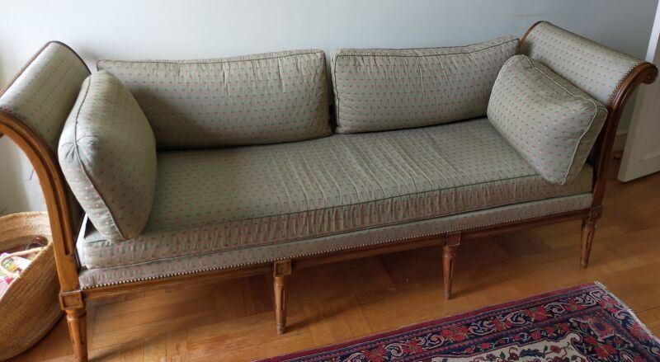 | Lit de repos en bois naturel style Louis XVI  L : 220, H : 88, P : 72 cm |  | 80
280 | 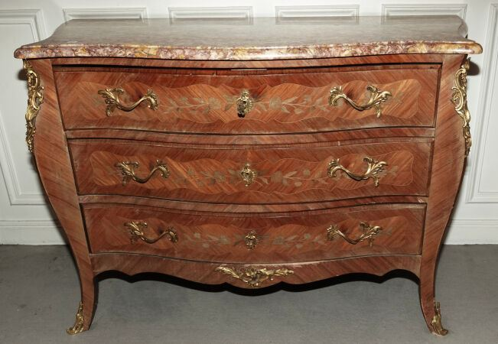 | Commode en bois de placage marqueté de tiges fleuries dans des réserves, ouvrant par trois tiroirs, les pieds cambrés.  Dessus de marbre brocatelle d'Espagne.  Style Louis XV (petits accidents et manques au placage)  Haut. 82 cm Larg. 121 cm Prof. 50 cm |  | 30
281 | 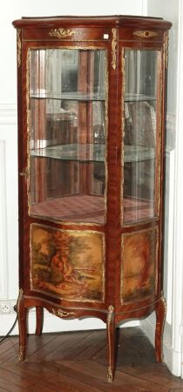 | Vitrine de forme mouvementée en bois de placage ornée de trois panneaux en vernis Martin à décor de scènes galantes, la porte et les côtés vitrés. Ornementation de bronzes dorés.  Style Louis XV, fin du XIXème siècle  Haut. 150 cm Long. 64 cm Larg. 35 cm |  | 200
282 | 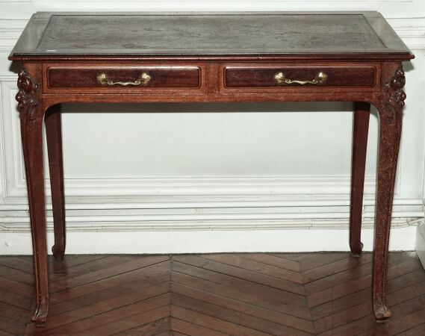 | Bureau plat en bois patiné ouvrant par deux tiroirs, à décor végétal sculpté.  Plaque de la maison "Industrielle Foncière / Fabrique de meubles / 96-98 rue de Charonne / PARIS".  Travail dans le goût de l'Ecole de Nancy, vers 1900.  Haut. 76 cm Larg. 100,5 cm Prof. 55,5 cm |  | 150
283 | 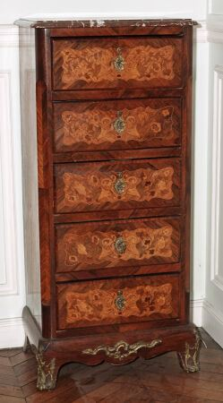 | Chiffonnier en bois de placage marqueté de cornes d'abondance fleuries ouvrant par cinq tiroirs . Dessus de marbre brun veiné.  Style Louis XV.  Haut. 114 cm Long. 51 cm Larg. 37 cm |  | 200
284 | 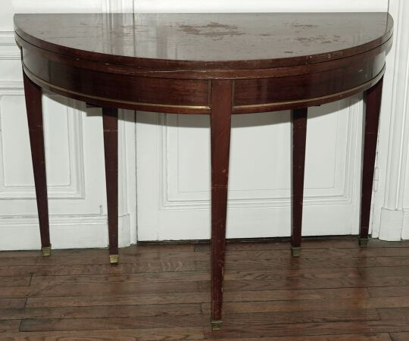 | Table demi-lune en acajou, le plateau bordé d’une moulure de laiton, les pieds gaine  Style Louis XVI (accidents au placage, taches d’eau).  Haut. 150 cm Larg. 64 cm Prof. 55 cm (ouverte : 110 cm) |  | 30
285 | 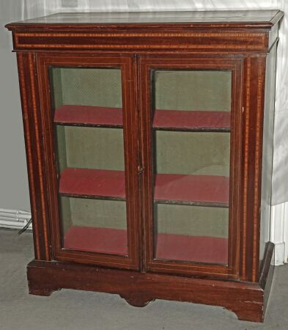 | Petite bibliothèque en acajou incrusté de filets de bois clair, ouvrant par deux portes vitrées (fentes).  Haut. 101,5 cm Larg. 88,5 cm Prof. 32,5 cm |  | 80
286 | 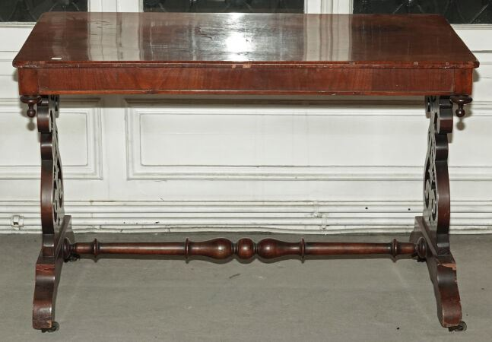 | Table rectangulaire en bois de placage, les montants plats ajourés posant sur des patins réunis par une barre d’entretoise et terminés par des roulettes.  Angleterre, XIXème siècle (accidents et manques)  Haut. 71 cm Larg. 107 cm Prof. 55 cm |  | 30
287 | 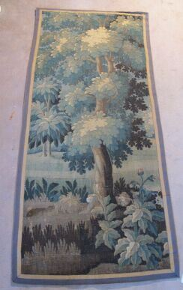 | Tapisserie en laine, à décor de paysage, fragmentaire, formant portière  Aubusson  XVIIIe siècle  205 x 92 cm  (non doublée en partie) |  | 350
288 | 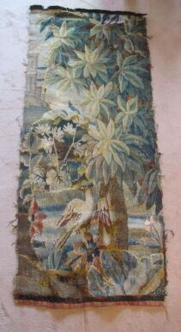 | Elément de tapisserie  166 x 72 cm |  | 150
289 | 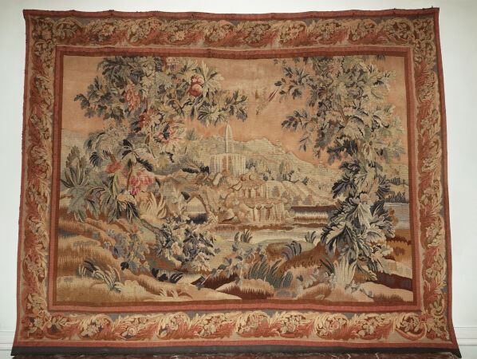 | AUBUSSON  Tapisserie moderne représentant un paysage à la cascade. Numérotée 1691.  186 x 228 cm |  | 200
290 | 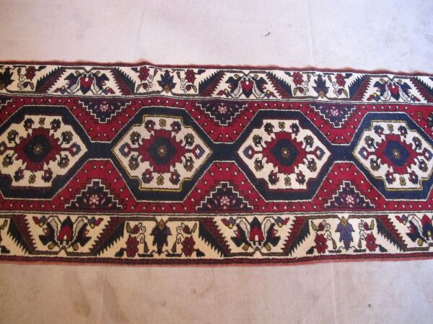 | Tapis galerie, à décor de médaillons losangiques sur fond rouge, Turquie  420 x 72 cm |  | 120
291 | 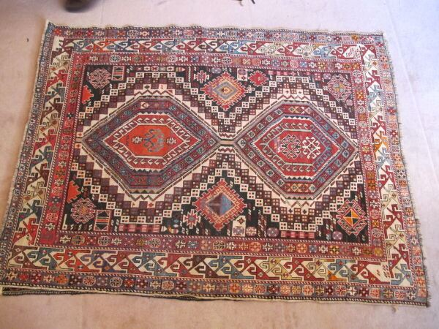 | Tapis caucasiens vers 1930 à décor de deux médaillons losangiques  160 x 119 cm  (rentraillages) |  | 400
292 | 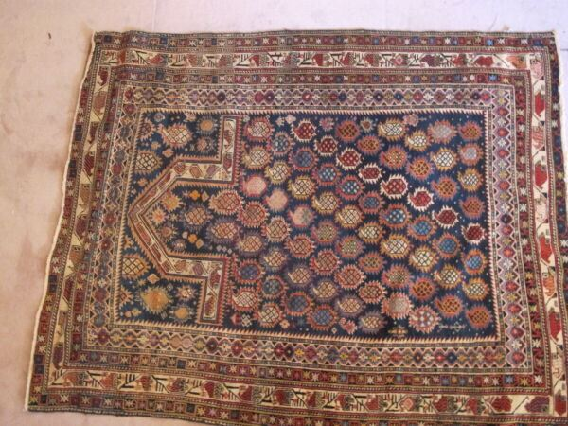 | Tapis caucasiens vers 1930  148 x 116 cm |  | 1400
293 | 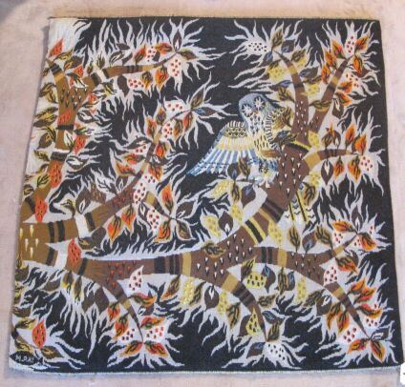 | M. RAY, Atelier Robert Flour  Tapisserie à décor floral, intitulée " Nocturne"  Bordure signée, 13/200  110 x 110 cm |  | 180
294 | 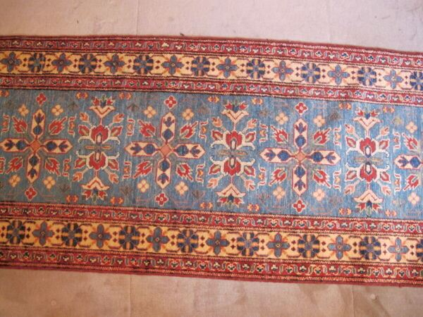 | Tapis galerie, fond bleu à décor floral géométrique  83 x 325 cm |  | 180
295 |  | Lot de tapis usagés |  | 150
296 | 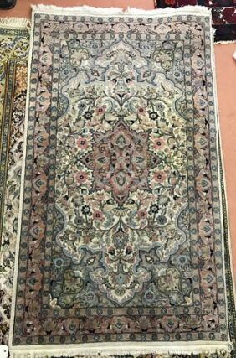 | Tapis Indopersan laine et soie  (chaîne et trame en laine, velours en laine et soie), Inde, récent  Effrangé  1,58 x 0,91 m  Expert agréé - membre de la Compagnie Nationale des Experts (CNE) et de la Chambre Européenne des Experts conseils en Œuvres d’Art (CECOA)  chevalier.alexandre07@gmail.com |  | 30
297 | 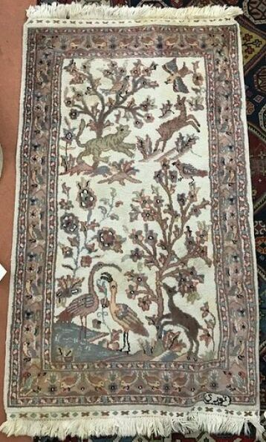 | Tapis Indopersan laine et soie (chaîne et trame en laine, velours en laine et soie)  Inde, récent  1,27 x 0,77 m  Bon état  Expert agréé - membre de la Compagnie Nationale des Experts (CNE) et de la Chambre Européenne des Experts conseils en Œuvres d’Art (CECOA)  chevalier.alexandre07@gmail.com |  | 20
298 | 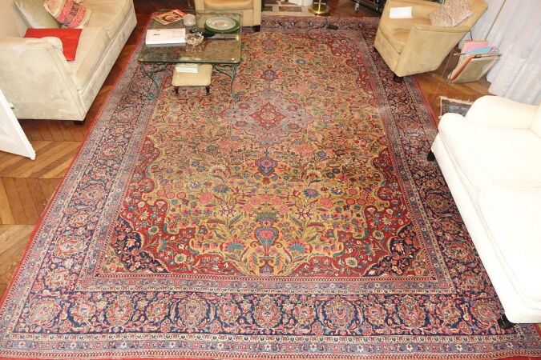 | Tapis à décor floral sur fond jaune, les écoinçons et bordure à fond rouge (usures).  390 x 275 cm |  | 1000
299 | 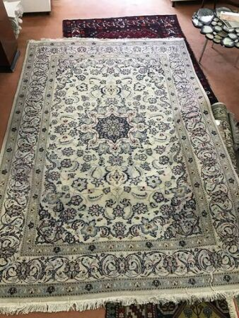 | Tapis Nain (chaîne et trame en coton, velours en laine et fleurs de soie)  Centre de la Perse, vers 1930-1950  2,97 x 2,01 m  Bon état  Expert agréé - membre de la Compagnie Nationale des Experts (CNE) et de la Chambre Européenne des Experts conseils en Œuvres d’Art (CECOA)  chevalier.alexandre07@gmail.com |  | 280
300 |  | MANNETTE |  | 30
301 |  | MANNETTE METAL ARGENTE |  | 140
302 | 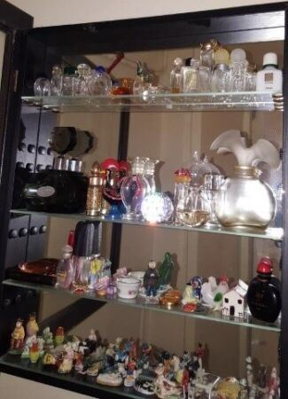 | MANNETTE Petit ensemble de flacons miniatures de parfum  Et collection de fèves |  | 10
303 | 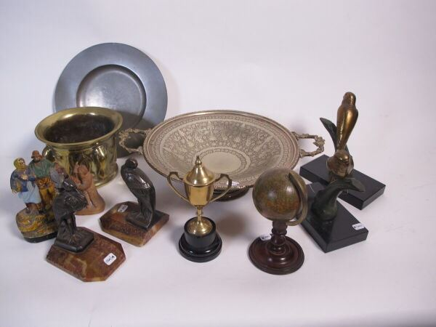 | MANNETTE de bibelots divers : pierres dures modernes, souvenirs de voyage, mortier en bronze, serre-livres Pélican signés Frécourt, serre-livres oiseaux, Saint fragmentaire |  | 120
304 | 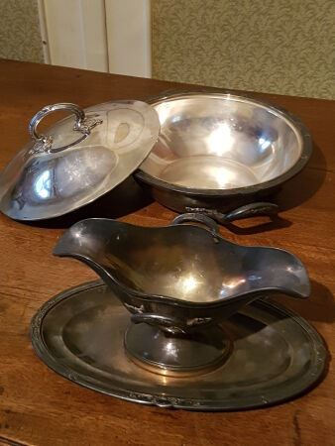 | MANNETTE  Lot de couverts en métal argenté et plats en métal argenté |  | 110
305 |  | MANNETTE DE BIBELOTS DONT SCULPTURES DANS GOUT ANTIQUE, COUPELLE KADJAR, VASE WEDGWOOD... |  | 1300
306 | 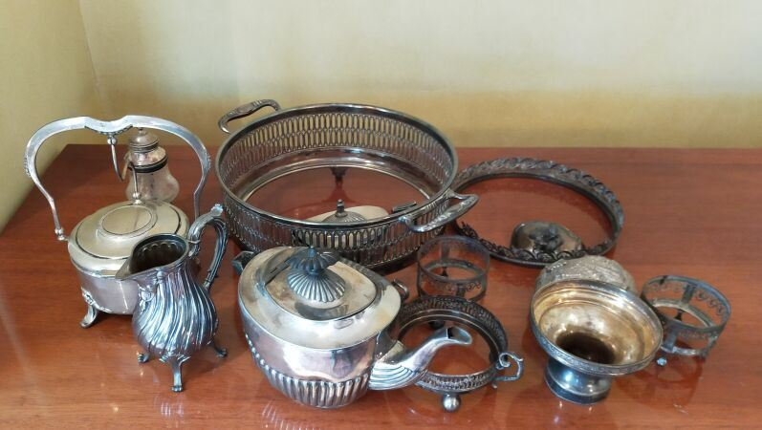 | Lot en métal argenté |  | 10
307 |  | MANNETTE  Lot de quatres pièces encadrées, gravures :  -"La Sainte éducation"  -"la Seine"  -"Vierge"  -BIS Barbara "Maison" |  | 80
308 |  | MANNETTE  Une carte de Corrèze encadrée  Lot de pièces encadrées |  | 30
309 |  | LOT DE PIECES ENCADREES |  | 280
310 |  | LOT DE PIECES ENCADREES |  | 280
311 |  | LOT DE PIECES ENCADREES |  | 60
 |  |  | 130 | 91760

